Министерство просвещения Российской Федерации
ФГБОУ ВО «Уральский государственный педагогический университет»
Институт педагогики и психологии детства
Кафедра теории и методики воспитания культуры творчества

Проектирование содержания творческой деятельности младших школьников на уроках светской этики

Выпускная квалификационная работа
(магистерская диссертация)

Квалификационная работа  допущена к защите  зав. кафедрой С.А. Новосёлов  ________ _______________  дата подпись | Исполнитель:  Зяблицкая Ирина Андреевна  Обучающаяся ТОС-1941z группы  ____________________  подпись
Научный руководитель:
Бородина Елена Николаевна
кандидат пед. наук, доцент

____________________
подпись

Екатеринбург 2021
СОДЕРЖАНИЕ

ВВЕДЕНИЕ 3
Глава 1. анализ психолого-педагогической литературы по проблеме ОРГАНИЗАЦИИ ПРОЦЕССА ТВОРЧЕСКОЙ ДЕЯТЕЛЬНОСТИ МЛАДШИХ ШКОЛЬНИКОВ НА УРОКАХ СВЕТСКОЙ ЭТИКИ 12
1.1. Развитие творческой деятельности как педагогическая проблема 12
1.2 Методологические подходы к организации творческой деятельности младших школьников на уроках светской этики 24
1.3 Педагогические условия организации творческой деятельности младших школьников на уроках светской этики 28
ГЛАВА 2. ОПЫТНО-ПОИСКОВАЯ РАБОТА ПО ОРГАНИЗАЦИИ ТВОРЧЕСКОЙ ДЕЯТЕЛЬНОСТИ МЛАДШИХ ШКОЛЬНИКОВ НА УРОКАХ СВЕТСКОЙ ЭТИКИ 38
2.1. Диагностики творческой деятельности младших школьников на начальном этапе опытно-поисковой работы 38
2.2. Содержание творческой деятельности младших школьников на уроках Светской этики 54
2.3 Анализ результатов опытно-поисковой работы по организации творческой деятельности младших школьников на уроках Светской этики 76
Заключение 82
СПИСОК ЛИТЕРАТУРЫ 87
ПРИЛОЖЕНИЕ 93

ВВЕДЕНИЕ

Актуальность исследования. В современной педагогической науке и практике проблема становления творческой личности является на протяжении длительного времени одной из самых важных.

В условиях совершенствования и обновления российского образования, перестройки учебного процесса, появления федеральных образовательных стандартов, направленных на воспитание личности, стремящейся к знаниям и творческому преобразованию действительности, вопрос организации творческой деятельности остается одним из актуальных в психолого-педагогической литературе и практике.
Младший школьный возраст характеризуется богатством эмоциональных переживаний, развитием воображения и логического мышления, стремлением к самостоятельности, появлением устойчивых интересов, любимых занятий и высокой степенью восприимчивости к воспитательным воздействиям педагога.
Однако в настоящее время большинство школьников в начальной школе не раскрывают свои способности, творческий потенциал остается невостребованным в дидактической системе начального образования. Поэтому создание педагогических условий, выявление возможных путей и направлений педагогической работы, благоприятствующих творчеству, воспитание творческих качеств личности.
Федеральным законом от 29.12.2012 № 273-ФЗ «Об образовании в Российской Федерации» определено, что «в целях реализации права каждого человека на образование федеральными государственными органами, органами государственной власти субъектов Российской Федерации и органами местного самоуправления оказывается содействие лицам, которые проявили выдающиеся способности и к которым в соответствии с настоящим законом относятся обучающиеся, показавшие высокий уровень интеллектуального развития и творческих способностей в определенной сфере учебной и научно-исследовательской деятельности, в научно-техническом и художественном творчестве, в физической культуре и спорте» (п. 2 ч. 5 ст.5).
В условиях глобализации мира происходит трансформация национальных культур не в лучшую сторону (западная культурная экспансия, унификация национальных культур, формирование многокультурного мира в условиях кризиса творческой идентичности личности). Для того, чтобы сберечь базовые национальные ценности, необходимо их создавать, что предполагает творчество.
Одним из принципов государственной культурной политики согласно Основам государственной культурной политики, утвержденным указом Президента РФ от 24 декабря 2014 г. № 808, является свобода творчества. Среди задач культурной политики важное значение придается сохранению этнических культурных традиций и поддержке основанного на них народного творчества, сохранению этнокультурного разнообразия как одного из значимых источников профессиональной культуры и важной составляющей этно-национальной идентичности.
Согласно Концепции духовно-нравственно развития и воспитания личности гражданина России современным национальным воспитательным идеалом является высоконравственный, творческий, компетентный гражданин России. Стратегия развития воспитания в Российской Федерации до 2025 года определяет, что необходимо создание условий для сохранения, поддержки и развития этнических культурных традиций и народного творчества. Творчество является базовой национальной ценностью, способности к которому формируются уже с детства у детей младшего школьного возраста.
Федеральный государственного стандарта начального общего образования (далее – ФГОС НОО) направлен на реализацию качественно новой личностно-ориентированной развивающей модели массовой начальной школы, и одна из целей ФГОС является развитие творческих способностей личности школьника.
В целом творческая деятельность младших школьников – это особый вид деятельности младших школьников, направленный на создание продуктов творчества или генерирования новых смыслов, внесения новизны в уже имеющийся продукт.
Понятие, структуру и особенности проявления творческой деятельности рассматривают в своих работах философы, педагоги и психологи.
Исследованиями по определению «природы творчества» занимались Т.А. Барышева [6], А.М. Матюшкин[13, 36], А.П. Пономарев [41],
Б.М. Теплов [52] и другие.
Акмеологический подход к изучению творческой деятельности раскрыт в работахН.В. Кузьминой [29, 30], В.А. Садовничьего,
А.А. Бодалева, B.Т. Ганжина, А.А. Деркача [15].
Креативный подход к творческой деятельности рассмотрен А. Маслоу [35], А.Н. Леонтьевым. Кроме того в 2021 году Правительство РФ утвердило Концепцию развития творческих, креативных индустрий на ближайшие девять лет, которая предполагает развитие креативных индустрий для ускорения прогресса и творческой самореализации граждан.
Разработке принципов и способов создания диагностических методик дифференцированной психологии с целью раннего выявления и развития творческих способностей у детей посвящены исследования Б.М. Теплова [53], Д.Б. Богоявленского[7], А.В. Запорожца, В.А. Крутецкого[27],
А.В. Петровского [39], А. Анастази, Э.П. Торранса, С.В. Тейлор и др.
Анализ публикаций по проблеме развития творческих способностей младших школьников свидетельствует о недостаточной изученности этого процесса в условиях обучения в начальной школе. В связи с этим, поиск путей решения данной проблемы в теоретическом и практическом плане является актуальным.
Проведенный анализ позволил выявить следующие противоречия:
На социально-педагогическом уровне – между потребностью общества в творческих людях и неготовностью образовательной системы обеспечить процесс творческого развития младших школьников в условиях учебного предмета Светской этики.
На научно-теоретическом уровне – между необходимостью формирования системы развития творческих способностей детей в период детства и недостаточным обоснованием теории организации творческой деятельности младших школьников на уроках Светской этики.
На научно-методическом уровне – между потребностью образовательных организаций в учебно-методической литературе в направлении творческого развития младших школьников на уроках Светской этики и отсутствием учебно-методического обеспечения для организации данного процесса.
Выявленные противоречия позволили определить проблему исследования, состоящую в определении условий проектирования творческой деятельности младших школьников на уроках Светской этики.
Обоснованная актуальность, перечисленные противоречия и сформулированная проблема исследования обусловили выбор темы исследования: «Проектирование содержания творческой деятельности младших школьников на роках Светской этики».
Объект исследования – процесс проектирования содержания творческой деятельности младших школьников на уроках Светской этики.
Предмет исследования – педагогические условия проектирования содержания творческой деятельности младших школьников на уроках Светской этики.
Цель исследования – определить, теоретически обосновать и проверить в опытно-поисковой работе педагогические условия творческой деятельности младших школьников на уроках Светской этики.
При достижении поставленной цели мы руководствовались следующей гипотезой:
творческая деятельность младших школьников на уроках Светской этики пройдет успешно, если:
- процесс будет строиться на основе акмеологического и креативного подходов;
- будут созданы педагогические условия творческой активности младших школьников;
- будет разработан и внедрен комплекс творческих заданий на основе произведений изобразительного искусства, песенного жанра, литературного творчества.
На основании цели исследования и рабочей гипотезы были сформулированы задачи исследования:
1) изучить психолого-педагогическую, научно-методическую литературу и нормативно-правовые документы по проблеме исследования, на 6 основании этого, определить содержание и структуру понятия «творческая деятельность» применительно к младшим школьникам;
2) обосновать выбор акмеологического и креативного подходов в проектировании содержания творческой деятельности младших школьников;
3) выявить потенциал уроков Светской этики в развитии творческой деятельности младших школьников;
4) определить и проверить педагогические условия творческой деятельности младших школьников на уроках Светской этики;
5) подобрать диагностический инструментарий и провести диагностику творческой деятельности младших школьников на уроках Светской этики на начальном и итоговом этапах опытно-поисковой работы, проанализировать результаты работы, сделать выводы.
Для решения поставленных задач использовались следующие методы исследования:
- теоретические – изучение и анализ научно-педагогической, психолого-педагогической, методической литературы и анализ нормативно-правовых документов; понятийно-терминологический анализ для определения понятийного аппарата сформулированной темы исследования, сравнение, систематизация и обобщение;
- экспериментальные – опытно-поисковая работа;
- эмпирические – беседа, включенное педагогическое наблюдение, анализ творческой деятельности подростков, обобщение, систематизация и описание полученных данных, обработка результатов исследования.
В настоящее время сложилось несколько основных направлений в понимании процессов формирования творчества. Одно из них представляет творчество как качество личности, присущее человеку от рождения; из этого следует, что творчеству нельзя научить; оно либо есть, либо нет у человека. Авторы, поддерживающие данное направление предлагают создавать условия для формирования творчества, упражняя детей в «созерцании» окружающей жизни. Акмеологический подход к творчеству в образовательном процессе рассматривали Б.Г. Ананьев [3], Н.В. Кузьмина [29], А.А. Деркач [15], Е.А. Климов, Ю.Н. Кулюткин, Н.В. Кухарев,
А.К. Маркова, Л.М. Митина, Н.Ф. Вишнякова, В.Д. Шадриков, И.А. Зязюн, и др. Креативный подход к организации творческой деятельности рассматривают Дж. Гилфорд, А. Маслоу [35], Э.П. Торранс [65], С.В. Тейлор и другие.
База исследования. Опытно-поисковая работа выполнялась на базе Муниципального автономного общеобразовательного учреждения, средней образовательной школы № 44, Чкаловского района, города Екатеринбурга. Всего в опытно-поисковой работе приняло участие 30 детей, обучающихся 4 «А» класса.
Научная новизна и теоретическая значимость исследования:
− уточнено понятие творческой деятельности применительно к младшим школьникам;
− обосновано применение акмеологического и креативного подходов, как эффективных в проектировании содержания творческой деятельности младших школьников на уроках Светской этики;
Практическая значимость исследования:
− определены и проверены педагогические условия творческой деятельности младших школьников на уроках Светской этики;
− разработан комплекс творческих заданий для применения на уроках Светской этики;
− представлена интерпретированная классификация критериев творческой деятельности младших школьников, таких как: когнитивный, мотивационный, эмоциональный, деятельностный, охарактеризованы уровни критериев (высокий, средний, низкий).
Этапы исследования.
Первый этап (2020-2021) – анализ психолого-педагогической литературы; определение теоретических подходов и методологии 8 исследования проблемы, состоящей в определении того, какая творческая деятельность может быть использована в процессе организации обучения младших школьников на уроках Светской этики, уточнение объекта, предмета, гипотезы, задач и методов исследования.
Второй этап (2021) – уточнение педагогических условий и разработка методики организации диагностики творческой деятельности младших школьников на уроках Светской этики. Проведение опытно-поисковой работы по проверке отдельных положений гипотезы (наблюдение, метод экспертных оценок и др.), уточнение понятийного аппарата исследования.
Третий этап (2021) – опытно-поисковая работа по проектированию содержания творческой деятельности младших школьников на уроках Светской этики. Обработка, анализ, интерпретация и апробация результатов исследования. Оформление материалов диссертации.
На защиту выносятся следующие положения:
1. Творческая деятельность младших школьников – это особый вид деятельности младших школьников, направленный на создание новых, уникальных продуктов творчества или генерирования новых смыслов, внесения новизны в уже имеющийся продукт комплекс творческих заданий на основе произведений изобразительного искусства, песенного жанра, литературного творчества.
2. Проектирование содержания творческой деятельности младших школьников – это процесс определения, составления или разработки нового содержания наполнения различных видов и форм творческой деятельности младших школьников.
3. Применение акмеологического и креативного подходов при проектировании содержания творческой деятельности младших школьников на уроках Светской этики, можно считать эффективным и целесообразным, т.к. позволяет развивать творческое мышление, воображение, способность быть креативным.
4. Педагогическими условиями организации творческой деятельности младших школьников в рамках нашего исследования будем считать:
1. Организационные:
- нормативная база, которая определяет, необходимость организации творческой деятельности младших школьников;
- организация творческой среды для младших школьников;
- формирование эстетизации творческой среды;
- организация творческой деятельности на уроках Светской этики;
- сочетание индивидуальной, групповой и коллективной творческой деятельности;
- системность организации творческой деятельности;
- мотивирование младших школьников на творческую деятельность.
2. Дидактические:
- наличие программ, планов организации творческой деятельности младших школьников на уроках по светской этике;
- наличие дидактического материала для организации творческой деятельности;
- создание содержания творческих заданий по светской этике с использованием разнообразных методов, развивающих творческий потенциал младших школьников;
- организация дидактического обеспечения по творческим проектам школьников.
3. Личностные:
- жизненная позиция учителя;
- заинтересованность родителей в творческом развитии своего ребенка, чтобы он стал на путь творческого развития;
- личная мотивация ребенка в отношении к творчеству, творческой деятельности;
- заинтересованность администрации образовательной организации, её партнеров и иных лиц в творческом развитии детей.
4. Зафиксированная в ходе опытно-поисковой работы положительная динамика в личностных результатах творческой деятельности младших школьников показала эффективность использования предложенных педагогических условий, из которых наиболее значимым стал комплекс творческих заданий на основе произведений изобразительного искусства, песенного жанра, литературного творчества.
Структура диссертации. Диссертация состоит из введения, двух глав, заключения, списка источников и литературы, приложений.

Глава 1. анализ психолого-педагогической литературы по проблеме ОРГАНИЗАЦИИ ПРОЦЕССА ТВОРЧЕСКОЙ ДЕЯТЕЛЬНОСТИ МЛАДШИХ ШКОЛЬНИКОВ НА УРОКАХ СВЕТСКОЙ ЭТИКИ

1.1. Развитие творческой деятельности как педагогическая проблема

Проблема организации процесса творческой деятельности младших школьников является актуальной на протяжении длительного времени во многих областях научного знания – педагогике, психологии, философии. Внимание данной проблеме уделяли многие педагоги-психологи, ученые методисты прошлого столетия и современной действительности.
Ещё А.П. Чехов писал: «Кто испытал наслаждение творчества, для того уже все другие наслаждения не существуют».
В процессе анализа психолого-педагогической литературы мы выявили основные подходы к определению понятиям «творчество», «творческие способности», «креативность», «творческая деятельность».
Рассмотрим основные точки зрения ведущих педагогов и психологов отечественной и зарубежной школы.
Творчество в общем смысле – это процесс создания субъективно нового. Основной критерий, отличающий творчество от изготовления (производства) – это уникальность его результата.
По определению С.Л. Рубинштейна: творчество или творческая деятельность – это деятельность, результатом которой является создание НОВЫХ материальных и духовных ЦЕННОСТЕЙ [44]. При этом внутренним ресурсом, потенциалом, без которого процесс творчества невозможен, является креативность.
Очень часто творчество не отличают от креативности, тем не менее, различия очень значительны, хотя эти процессы связаны.
Следует отметить, в переводе с английского creativity, creative есть творчество. По сути, креативность – это творческие возможности (способности) человека, которые могут проявляться в мышлении, чувствах, общении, отдельных видах деятельности, характеризовать личность в целом и/или ее отдельные стороны, продукты деятельности, процесс их создания.
Креативность понимают, как способность видеть вещи в новом и необычном свете и находить оригинальные решения проблем. Креативность является полной противоположностью шаблонному мышлению. Она уводит в сторону от банальных идей и скучного, привычного взгляда.
Психолог Дж. Гилфорд писал, что быть креативным – это значит [13]:
- обнаруживать и ставить проблемы,
- генерировать много идей;
- предлагать разнообразные идеи;
- быть оригинальным;
- уметь усовершенствовать объекты, добавляя детали;
- уметь решать проблемы – способность к анализу и синтезу.
Креативность – это составляющая творческого процесса, который в итоге оформляется в некий продукт (информационный, материальный, социальный).
Творческая деятельность соответственно кроме креативности в своей структуре содержит созданный новый продукт (рис.1).
Творческая продуктивность определяется:
- качеством мыслительных операций;
- личностными характеристиками;
- способностью объединить ресурсы правого и левого полушария (интеграция левого и правого полушария).
Дж. Гилфорд считал, что для истинного творчества необходима интеграция конвергентного (логического, последовательного, линейного) и дивергентного (целостного, интуитивного, релятивного) мышления.
Творческая деятельность

Рис.1. Структура творческой деятельности (рабочее определение)

Творческая деятельность невозможна без творческих способностей, посредством которых собственно и создается творческий продукт.
Б.М. Теплов [54] в своих трудах подразумевает под творческими способностями некоторые индивидуальные особенности, которые отличают одного человека от другого, но, по его мнению, они не представляются теми знаниями, умениями, навыками, которыми обладает человек, а лишь обуславливают эффективность, скорость их приобретения, тем самым, являясь некоторой основой для их усвоения.
Схожую позицию в трактовке творческих способностей с Б.М. Тепловым занимает В.Н. Дружинин [16], который считает, что творческие способности – это специальные особенности личности, повышающие эффективность результата в совершении разного рода творческой деятельности.
Такие авторы, как В.А. Крутецкий [27] и И.Ф. Харламов [58],затрагивая проблему творческих способностей, пришли к выводу о том, что творческие способности проявляются тогда, когда личность, занимаясь определенным видом деятельности, находит новые решения и способы выполнения этой деятельности, которая, в свою очередь, несет собой в виде результата принципиально новый и оригинальный продукт.
Т.А. Барышева и Ю.А. Жигалов [6] характеризуют творческие способности, как психическое свойство, которое связано не только с интеллектуальным потенциалом личности, но и с мотивационной стороной, а также степенью эстетического развития; стремлением личности продуктивно менять существующие реалии; с различным спектром эмоций, которые, в свою очередь, испытывает человек; с экзистенциальным опытом личности, а также коммуникативными параметрами и компетентностью.
С педагогической точки зрения к рассмотрению данной проблемы подходил А.В. Хуторской [59], который характеризовал в своих трудах творческие способности, как системные возможности учащегося, направленные на создание новых «образовательных продуктов», а также их совершенствование в ходе реализации учебной деятельности.
Как мы видим, многие авторы, говоря об одном и том же явлении, в своих определениях добавляют к характеристике творческих способностей новые аспекты. Творческие способности определяются, в первую очередь, как способность к творчеству, а также как интеллектуальное творчество, во-вторых, как создание какого-либо нового или оригинального продукта, в-третьих, как необычное кодирование или интерпретация информации, в-четвертых, как дивергентное мышление, нетрадиционное мышление, которое дает возможность своевременно ориентироваться в проблемных ситуациях, а также быстро и эффективно находить решение таких ситуаций с возможным выходом за пределы накопленных человеком знаний и опыта.
Таким образом, исходя из рассмотренных нами определений, можно сделать вывод о том, что творческие способности человека определяют успешность в каких-либо видах творческой деятельности, то есть, где создаются новые предметы материальной и духовной культуры, воплощаются новые идеи, совершаются новые открытия.
Проанализировав понятие «творческие способности» с позиции многих авторов, в своей работе мы будем опираться на понятие, которое сформулировал Б.М. Теплов, характеризуя творческие способности, как индивидуальные особенности, отличающие одного человека от другого, которые не сводится к уже имеющимся у индивида знаниям, умениям и навыкам, а лишь обуславливают эффективность, скорость их приобретения, тем самым, являясь некоторой основой для их усвоения [54].
Обращая внимание на разработанность данной проблемы с точки зрения психологии, мы можем отметить, что понятие «творческие способности» трактовалось неоднозначно. В связи с этим обозначилось несколько принципиально различных позиций касательно рассматриваемой нами проблемы.
Работая над данной проблемой, Д.Б. Богоявленская [7] вводит понятие «творческая активная личность», рассуждая о том, что существует творческий тип личности с определенным строением психики, которое присуще новаторам и творческим личностям независимо от области их деятельности. К тому же, рассуждая о сути творческих способностей, ученый пришла к выводу о том, что не стоит выделять конкретно творческие способности, которые могут существовать независимо от общих и специальных способностей, с её точки зрения творческие способности – это способности к самостоятельной познавательной деятельности, которые могут проявляться в любой области труда.
Дж. Гилфорд [13], Я.А. Пономарев [41] выделяли в своих трудах понятие «творческие способности», характеризуя их как самостоятельный фактор, который не зависит от интеллекта человека, доказав свои мысли рядом исследований. Согласно данной теории, между уровнем развития творческих способностей человека и уровнем интеллекта существует лишь небольшая взаимосвязь, однако, Дж. Гилфорд считал, что все способности, связанные с интеллектом, с какой-то стороны являются творческими. В связи с этой мыслью ученый и ввел такое понятие, как дивергентное мышление, которое имеет непосредственное отношение к творческим способностям.
Исходя из рассмотренных нами подходов, в нашем исследовании мы придерживаемся позиции ученых, которые в своих трудах рассматривали творческие способности, как независимый фактор, а их развитие, в свою очередь, как результат обучения творческой деятельности школьников.
Фокусируя свое внимание на проблеме механизма развития творческих способностей, мы выделяем точку зрения В.Н. Дружинина [16], который предполагает, что формирование творческих способностей происходит следующим образом: на основе общих, уже имеющихся творческих способностей, под влиянием среды, в которой развивается ребенок, а также благодаря процессу подражания ребенка значимому взрослому, формируется система мотивов и личностных качеств и то сочетание особых творческих способностей преобразуется в актуальные творческие способности личности.
В трудах современных исследователей – Д.Б. Богоявленской [7],А.И. Савенкова [45] выделены следующие критерии творческой деятельности:
- умение творчески мыслить, что выражается при выполнении различного рада деятельности, не обязательно творческой;
- дивергентность и оригинальность мышления;
- отсутствие шаблонности в решении поставленных задач, оригинальность в разработке выхода из той или иной проблемной ситуации;
- возможность прогнозирования;
- выраженное стремление занимать позицию исследователя;
- познавательная активность наряду с положительной познавательной мотивацией, интересом и стремлением к выполнению творческой деятельности.
Анализируя труды Дж. Гилфорда [13], можно отметить, что данный ученый также выделил некоторые критерии творческой деятельности:
Во-первых, оригинальность, которая выражается в необычности высказываемых мыслей и предположений с акцентом на стремление к оригинальности выполняемой деятельности да достаточно высоком уровне, также автор трактовал данное понятие, как умение совершить выход за рамки обыденного, умение разглядеть и применить на практике то, что выходит за пределы ранее усвоенного.
Во-вторых, ученым был выделен такой критерий, как беглость. Она связана со способностью своевременно подходить к решению проблемных ситуаций с быстрой ориентацией в них и подбору альтернативных вариантов решения.
В-третьих, семантическая спонтанная гибкость, которая имеет своей способностью генерировать те или иные идеи в проблемной ситуации, которая, в свою очередь, не включает в себя видимых ориентиров для продуцирования идей.
В-четвертых, образная адаптивная гибкость, которая имеет своей особенностью изменение восприятия того или иного объекта так, чтобы были видны его ранее неизвестные, новые признаки, ранее скрытые от наблюдателя.
Анализируя данный подход к выделению критериев творческих способностей, можно сделать вывод о том, что автор совершил объемную работу, изучая данный вопрос, так как каждый выделенный критерий обладает определенными характеристиками, которые находят свое отражение в творческой деятельности.
С нашей точки зрения, данный подход является системным и полным, это отражается, непосредственно, в том, что многие ученые, составляя свой комплекс критериев творческой деятельности, опирались на труды Дж. Гилфорда [13].
Э.П. Торренс выделял такие этапы творческого акта: восприятие проблемы, поиск её решения, возникновение и формулировка гипотез, проверка выдвинутых гипотез, нахождение результата [65]. Данные этапы говорят о том, что творческий процесс и творческие способности неразрывно связаны с мыслительными операциями человека.
Отмечая творческое воображение, как неотъемлемый критерий творческих способностей, необходимо подчеркнуть, что данный вопрос также волновал многих ведущих отечественных и зарубежных ученых, таких, как Л.С. Выготский [10], Р.С. Немов [38], О.М. Дьяченко [19], М.Б. Теплов [24] и другие. В целом творческое воображение трактовалось данными авторами как самостоятельное создание новых образов, интегрирующееся в процесс деятельности, продуктом которой являются новейшие и оригинальные объекты, то есть творческой деятельности. Также в своих исследованиях С.Л. Рубинштейн [44] отмечал, что творческое воображение и творческие способности теснейшим находятся в тесной взаимосвязи, так как воображение формируется непосредственно в творческой деятельности.
В свою очередь, О.М. Дьяченко [19] считала, что творческое воображение является важным и неотъемлемым критерием творческих способностей, а также творчества, как деятельности, в целом, без которого невозможно представить возникновение новых идей и создание ценных и оригинальных продуктов.
Таким образом, творческое воображение является основным критерием творческих способностей наравне с творческим мышлением, образуя неделимую систему.
Для успешного осуществления процесса развития творческих способностей младших школьников, следует опираться на показатели, критерии, уровни развития.
Л. Н. Дроздикова выделила критерии творческой деятельности такие как:
1) Положительная мотивация к творческой деятельности – интерес к процессу творческой деятельности; осознанность цели деятельности; стремление к лидерству в творческой деятельности, познавательные потребности; стремление к самосовершенствованию; стремление к успеху, при решении творческих задач.
2) Самоорганизация в творческой деятельности – умение преодолевать трудности в учении, умение выделять основные цели и приоритеты; способность к самооценке, планированию, самоконтролю, самоанализу, рефлексии, коррекции.
3) Творческие способности, их использование в творческой деятельности – гибкость мышления; критичность ума; оригинальность мышления; способность генерировать идеи, изобретательность; умение видеть альтернативу решения творческих задач; способность к переносу ранее усвоенных методов познания в новую ситуацию; видение новой функции знакомого объекта; комбинирование и преобразование известных средств, для новых решений проблемы; создание оригинальных способов решения при известности других» [12].
Также, Л. Н. Дроздикова, советует применять характеристику уровней творческих способностей младших школьников. В этой характеристике, она выделяет три уровня – низкий, средний и высокий. Учащиеся, находящиеся на низком уровне, обладают такими характеристиками как – пассивность, с трудом включаются в творческую работу, зависимы от давления со стороны, не сконцентрированы, долгодумающие и долго-вникающие, не самостоятельны, без-инициативны, не индивидуальны и т.д. К среднему уровню характерны учащиеся, которые – учатся самостоятельно, достаточно осознанно воспринимают задания, любознательны, идейные, более или менее творчески развиты. Учащиеся с высокий уровнем активно проявляют самостоятельность, инициативность, само-выраженность, ярко выражено воображение, особо наблюдательны, сообразительны, оригинальны, высокая скорость мышления и аналитический склад ума.
Затрагивая проблему организации творческой деятельности младших школьников, мы считаем целесообразным обратиться к характеристике особенностей младших школьников.
По периодизации Д.Б. Эльконина [62] младший школьный возраст определяется в рамках с 6-7 до 10-11 лет. Для младших школьников характерна любознательность, открытость всему новому, эмоциональная окрашенность всего воспринимаемого, учитель воспринимается ими, как значимый взрослый, они стремятся подражать ему. Одной из главных характеристик данного возраста является то, что происходят глобальные изменения в социальной и психической сторонах жизни ребенка, происходит смена ведущей деятельности – с игровой она переключается на учебную деятельность. Данная деятельность подразумевает наличие развитых психических процессов младшего школьника, в том числе и творческого воображения и мышления, которые являются основными критерийами творческих способностей.
Коллектив авторов – Л.Ю. Субботина [49], В.С. Мухина [37],
Л.С. Выготский [9] классифицируют период младшего школьного возраста как наиболее сензитивный для развития творческих способностей. Также ими было отмечено, что в этот период более активно развиваются все психические процессы, которые связаны с деятельностью творческих способностей: воображение, мышление, внимание, восприятие, память, речь.
Многими исследованиями установлено, что на период младшего школьного возраста приходится активизация преимущественно правого полушария, поэтому большее количество школьников данного возраста имеют предрасположенность не к аналитическому, а к творческому мышлению, которое является критерием творческих способностей, которые проявляются в его творческой деятельности.
Учитывая ряд особенностей младшего школьного возраста, возможно создание и организация наиболее эффективных условий для организации их творческой деятельности.
Поэтому остановимся на рассмотрении подхода, который, в частности, направлен на выявление критериев творческой деятельности у младших школьников, который далее будет выбран нами за основной. Рассмотрим критерии творческой деятельности, предложенные Н.В. Кондратьевой [24]. Каждый критерий имеет свою структуру и характеристику.
Так, рассматривая когнитивный критерий, можно отметить, что он включает в себя знания, умения, навыки, которые будут способствовать эффективному осуществлению и преобразованию той или иной творческой деятельности. К показателям данного критерия можно отнести:
– дивергентное мышление;
– легкость в использовании ассоциаций (ассоциативная и экспрессивная беглость).
Эмоциональный критерий характеризуется включением различных переживаний ребенка, которые будет возникать в творческой деятельности, включая отношение школьника к выполняемому делу. Это способствует появлению конструктивности в реакциях на какие-либо новые или неопределенные ситуации, а также осознанности собственных переживаний ребенка и их индивидуализации, что способствует эффективному развитию творческих способностей. К показателям данного критерия можно отнести:
- чувство новизны;
- эмпатия к творчеству (отношение к новому);
- признание ценности творчества.
Деятельностный или мотивационный критерий, в свою очередь, включает в себя те интересы, мотивы и потребности ребенка, которые побуждают к творческой деятельности.
К показателям личностно-креативного критерия относятся:
– творческое воображение;
– внутренняя позиция творца (заинтересованность в решении проблемно-поисковых задач, тенденции к индивидуализации творческой деятельности);
– потребность в творческой деятельности;
– творческая и познавательная самостоятельность;
– освоение способов творческой деятельности;
– качество выполняемых действий;
– стремление к достижению цели, получению конкретных результатов своей деятельности;
– навыки сотрудничества;
– способность оптимизации своего поведения (навыки организации творческого процесса, гибкий выбор той или иной стратегии поведения, безболезненный отказ от неэффективного способа действия).
К показателям рефлексивного критерия мы отнесли:
– особенности эмоционально-ценностного отношения к себе (уровень самооценки, её адекватность);
– стремление к самообразованию, саморазвитию;
– умение объективно оценить свой и чужой творческий продукт.
Стоит отметить, что изменение уровня развития каждого критерия ведет за собой изменение уровня творческих способностей в целом.
Таким образом, рассмотрев основные положения о творческой деятельности в целом, мы можем сделать вывод:
1. Творческая деятельность младших школьников – это особый вид деятельности, направленный на создание новых, уникальных продуктов творчества или генерирования новых смыслов, внесения новизны в уже имеющийся продукт комплекс творческих заданий на основе произведений изобразительного искусства, песенного жанра, литературного творчества (рабочее определение на основе определений Б.М. Теплова, В.Н. Дружинина, Дж. Гилфорда).
На основе анализа структуры и особенностей творческой деятельности по Н.В. Кондратьевой [25] выделены для дальнейшей оценки критерии:
− мотивационный критерий, выражается в положительной мотивации к творчеству). Показатели: интерес к творческой деятельности, стремление к достижению успеха в творческой деятельности, то есть нацеленность на создание продукта творческой деятельности;
− когнитивный критерий выражается в наличии творческого мышления. Показатели: гибкость мышления, оригинальность мышления;
− эмоциональный критерий. Показатели: эмпатия (эмоциональная отзывчивость, проникновение в художественный образ, увлеченность процессом), выразительность, то есть степень творческого самовыражения;
− деятельностный критерий. Показатели: умение ставить творческие цели и задачи, планировать, продуктивность работы над творческим продуктом.
2. Проектирование содержания творческой деятельности младших школьников – это процесс определения, составления или разработки нового содержания наполнения различных видов и форм творческой деятельности младших школьников (рабочее определение на основе определений Л.Ю. Субботина, В.С. Мухина, Л.С. Выготского).
Период младшего школьного возраста характеризуется психологами и педагогами как наиболее сензитивный для развития творческих способностей. Учитывая это, возможно создание и организация наиболее эффективных условий для организации их творческой деятельности.

1.2 Методологические подходы к организации творческой деятельности младших школьников на уроках светской этики

В рамках данного исследования рассмотрено два подхода к организации творческой деятельности младших школьников на уроках светской этики: акмеологический и креативный.
Творческая деятельность становятся важной предпосылкой эффективного обучения младших школьников на уроках светской этики.
Рассмотрим сначала акмеологический подход в организации творческой деятельности.
Термин «акмеология» происходит от греческого слова «acme», которое означает «вершина, наивысший уровень достижений». Предметом акмеологии, как обобщенно отмечает Н.В. Кузьмина, является целостный человек в пору самореализации его творческой, т.е. созидательной зрелости [30].
Единый критерий качества всего образовательного пространства сформулирован Н.В. Кузьминой как развитие творческой готовности школьников к продуктивному решению предстоящих задач. Выдвинутый критерий качества общеобразовательного маршрута задает требования учителю по светской этике: развитие у всех или подавляющего большинства детей класса творческих способностей на таком уровне, который обеспечит им готовность к продолжению образования в основном звене школы [29].
Достижение или недостижение данного результата определяет уровень мастерства каждого отдельного учителя: чем большее количество школьников достигают развития творческих способностей на уровне, не ниже достаточного, тем выше продуктивность деятельности учителя. В связи с этим возникает проблема поиска наиболее эффективных систем деятельности учителей начальных классов по развитию творческих способностей школьников.
Именно в акмеологии образование впервые рассмотрено как самоорганизующаяся система, подвластная законам самореализации природных потенциалов человека в продуктах культуры, обеспечивающих искомые новообразования - духовные продукты в человеке [30].
В.А. Садовничий так определил понятие «фундаментальное образование»: это такое образование, получив которое, человек способен дальше самостоятельно работать, учиться и переучиваться. Он знает законы природы, законы развития общества, умеет логически рассуждать, анализировать и связывать факты, принимать решения, изучать явления с научной точки зрения. Именно таким образованием всегда славилась Россия и в царское время, и в советское, и в наши дни [23]. Из определения следует, что главный признак фундаментального образования – его продуктивность. Знания, компетентность, мастерство – это физические, психические, акмеологические новообразования в свойствах личностей участников образовательного процесса, или «духовные продукты», создаваемые образованием.
Акмеология в современной трактовке ее предмета понимается как теория высших достижений человека и цивилизации, а методологическая категория «акме» рассматривается как универсальный феномен, возможность высших достижений человека в различных пространствах его бытия, видах деятельности, в разных формах их осуществления в различные возрастные периоды человека (А.А. Бодалев, А.А. Деркач, B.Т. Ганжин) [13].
Применительно к светской этике это означает, что школьников следует приобщать к творчеству, изучая истоки представлений о морали и нравственности в контексте отечественной культурной традиции. При этом лучше использовать комплексные технологии, например, организацию творческих проектов, которые объединяют целый комплекс методов работы (и проблемный, и исследовательский, и моделирование, и наглядный и т.д.), посредством чего развивать цельную творческую личность младших школьников, у которых в результате должно сложиться цельное видение нравственных идеалов и ценностях, составляющих основу многонациональной культуры России, осмысление их значения в жизни современного общества и своей сопричастности к ним, в том числе и в форме творческой деятельности.
Креативный подход к организации творческой деятельности младших школьников заключается же в формировании умения младших школьников креативно мыслить. С точки А. Маслоу, креативность – это фундаментальнейшая характеристика человеческой природы, это потенциал, данный каждому человеку от рождения. Креативность можно обнаружить в любой деятельности человека, даже в самой далекий от творчества в обычном понимании этого слова (например, креативная идея вместо соли добавить в мясо варенье).
И творческая деятельность, и креативная деятельность являются фундаментальными характеристиками человека, выражающими собой другую, еще более значимую и уникальную основу человеческой жизни.
Креативность не может реализовываться без наличия творческих элементов мышления. Базовой основой креативной деятельности являются творческие потенции личности (нестандартность и гибкость мышления; готовность действовать в условиях неопределенности; мотивированность на принятие нестандартных решений, развитость воображения и рефлексии и т. д.). Так, исследователи указывают, что рефлексивная инверсия, давая возможность создавать невероятные, невозможные сюжеты и ситуации, является средством развития креативности мышления.
Креативность может реализовываться в условиях выхода за рамки «классических» творческих видов деятельности, переструктурирования творческого процесса в сторону усиления в нем утилитарного элемента.
Поэтому в характеристиках креативности присутствуют такие понятия, как действенность, созидательность, изобретательность.
Креативная деятельность – проективно-ориентированная деятельность. В литературе отмечается, что креативность – это способность выполнять действия посредством самостоятельного проектирования своей деятельности. Поэтому, на наш взгляд, правильно поступают те исследователи, которые в число заданий креативного уровня относят задания проектировочного порядка. Тогда как в ряде случаев в условиях осуществления чисто творческой деятельности проектировочный элемент не выдвигается на первый план, уступая место «озаренческим», инсайтным составляющим творческого мышления.
Несколько интерпретируя слова А.Н. Леонтьева, характеризующие взаимоотношения внутренней и внешней деятельности, заметим, что креативная деятельность и «творческая» деятельность – это не два вида деятельности, а две формы одной и той же деятельности, направленной на получение действенного результата путем раскрытия невероятного в очевидном.
Иногда при различении понятий «креативность» и «творчество» берется то обстоятельство, что креативность характеризует определенное психическое состояние человека, в то время как творчество – вид деятельности.
Сказанное выше о креативности позволяет охарактеризовать ее как категорию психолого-педагогического инструментализма, выражающего собой способность человека к проективному творчеству – способность порождать инновационные идеи, методы, инструменты познания и преобразования действительности, технологично грамотно реализовывать их в условиях быстроизменяющегося ситуационного пространства.
Таким образом, рассмотрев методологические подходы к организации творческой деятельности младших школьников на уроках светской этики, сделан вывод о том, что рассмотренные подходы к организации творческой деятельности дает возможности развивать детей по выделенным критериям.

1.3 Педагогические условия организации творческой деятельности младших школьников на уроках светской этики

Для осуществления образовательного процесса определяющее значение имеют педагогические условия. Грамотно выбранные и планомерно реализованные педагогические условия позволяют педагогу достичь высоких результатов в практической деятельности, осуществляемой с обучающимися на различных ступенях образования.
В этой связи на основе анализа специальной научной литературы необходимо раскрыть содержание понятия «педагогические условия».
Среди различных современных исследований, изучающих понятие «педагогические условия» глубоко и всесторонне, можно выделить научные статьи Н. Ипполитовой и Н. Стерховой, В. А. Ширяевой и др.
Ценным в статье Н. Ипполитовой и Н. Стерховой являются обобщения по рассмотрению понятия «педагогические условия». Конкретизируются несколько позиций, которых придерживаются разные ученые. Одни считают, что педагогические условия – это:
- совокупность мер педагогического воздействия (В. И. Андреев, Н. М. Яковлева, А. Я. Найн);
- содержание, методы и формы обучения и воспитания (В. И. Андреев);
- совокупность объективных форм, методов, средств материально-пространственной среды, направленных на решение задач (А. Я. Найн);
- совокупность мер педагогического процесса (Н. М. Яковлева).
Другие исследователи связывают педагогические условия с конструированием педагогической системы (М. В. Зверева, Н. В. Иполитова и др.).
В результате подробного анализа и структурирования исследовательских позиций авторы делают вывод о том, что педагогические условия – это один из критериев педагогической системы, отражающий совокупность возможностей образовательной и материально-пространственной среды, воздействующих на личностный и процессуальный аспекты данной системы и обеспечивающих её эффективное функционирование и развитие» [22].
Ценным для понимания понятия «педагогические условия» являются выделенные и охарактеризованные исследователями различные виды педагогических условий. Среди их разновидностей, наиболее распространенных как в теории, так и практике педагогики, называют организационно-педагогические, психолого-педагогические, дидактические условия.
По мнению Н. Ипполитовой и Н. Стерховой, организационно-педагогическими условиями является совокупность целенаправленно сконструированных возможностей содержания, форм, методов целостного педагогического процесса (мер воздействия), лежащих в основе управления функционированием и развитием процессуального аспекта педагогической системы [22].
В свою очередь, под психолого-педагогическими условиями понимается совокупность целенаправленно сконструированных взаимосвязанных и взаимообусловленных возможностей образовательной и материально-пространственной среды (мер воздействия), которые направлены на развитие личностного аспекта педагогической системы (то есть связаны с преобразованием конкретных характеристик личности) [22].
Дидактическими условиями, как считают Н. Ипполитова и Н. Стерхова, являются результаты целенаправленного отбора, конструирования и применения элементов содержания, методов (приемов), а также организационных форм обучения для достижения дидактических целей [22].
Обобщая характеристику разновидностей педагогических условий, авторы научной работы отмечают, что их выявление в научно-педагогических работах выступает одной из важнейших задач, определяющих и научную новизну, и практическую значимость специальных исследований.
Таким образом, педагогические условия – это комплекс специально аргументированных и организованных обстоятельств и направлений педагогической деятельности, которые в совокупности определяют достижение эффективности результата процесса обучения на различных его этапах и в целом.
Применительно к организации творческой деятельности на уроках светской этике следует создавать следующие условия.
а) Организационные:
- нормативная база, которая определяет, необходимость организации творческой деятельности младших школьников. К такой нормативной базе относятся федеральный закон от 29.12.2012 № 273-ФЗ «Об образовании в Российской Федерации» (п. 2 ч. 5 ст.5), «Основы государственной культурной политики», утвержденные указом Президента РФ от 24 декабря 2014 г. № 808, «Концепции духовно-нравственно развития и воспитания личности гражданина России», «Стратегия развития воспитания в Российской Федерации до 2025 года», ФГОС НОО;
- организация творческой среды для младших школьников. Творческая среда – это совокупность условий окружения, предполагающие влияние на творческое развитие личности:
- формирование эстетизации творческой среды. Эстетизация творческой среды – это педагогически организованная микросреда, обладающая высоким уровнем развития эстетической культуры, гибкой динамикой развития, представляющая большие возможности для развития творческой мотивации личности. К такой среде можно отнести эстетическое оформление класса, где проходят уроки по светской этике, оформление выставок работ школьников и т.д.;
- организация творческой деятельности на уроках Светской этики. В рамках программы на данных уроках предусмотрено, например, выполнение творческих проектов младшими школьниками, по таким темам, как «Мое отношение к миру», «Мое отношение к людям», «Мое отношение к России», «С чего начинается Родина», «Вклад моей семьи в благополучие и процветание Отечества (труд, ратный подвиг, творчество и т.п.)», «Диалог культур во имя гражданского мира и согласия» (народное творчество, стихи, песни, кухня народов России и т.д.);
- сочетание индивидуальной, групповой и коллективной творческой деятельности. Коллективно-творческая деятельность направлена на взаимодействие коллектива по достижению цели и задач творческой деятельности детей (например, один ребенок рисует плакат, другой пишет стихотворение, третий – придумывает заглавия и т.д., в целом получается один творческий продукт). Творческая деятельность может быть также групповой (работа над творческим продуктом в группах) или индивидуальной, когда каждый из детей самостоятельно создает творческий продукт;
- системность организации творческой деятельности, то есть проводиться на каждом уроке по светской этике, то есть постоянно, а не от время к времени;
- перед организацией творческой деятельности младших школьников необходимо сначала мотивировать на её совершение. Расширять мотивационные условия изучения курса светской этики можно за счет использования наглядности нового качественного уровня: помимо учебных пособий на печатной основе предлагается электронное сопровождение организации творческих работ, имеющее в своем составе графики, таблицы, фотографии, картины, аудио- и видеоматериалы, оригинальные документы, произведения художественной литературы и т.п.
б) Дидактические условия:
- наличие программ, планов организации творческой деятельности младших школьников на уроках по светской этике;
- наличие дидактического материала для организации творческой деятельности (презентации, творческие проекты, творческие задания, творческие игры и т.д.);
- создание методических «копилок» по организации творческой деятельности на уроках по светской этике;
- создание содержания творческих заданий по светской этике с использованием разнообразных методов, развивающих творческий потенциал младших школьников:
- активные методы обучения: игры «Да-нетки» (А.Нестеренко) и «Вопрошайки» (Н.Б. Шумакова), разновидности «Мозгового штурма» (А. Осборн), «Неизвестный объект» (Г. Айзенк), фантастические гипотезы, «Грамматика фантазии» (Дж. Родари), синектика (мыслительные аналогии) (Дж. Гордон), моделирование методом маленьких человечков, алгоритм решения проблемных ситуаций (АРПС или АРИЗ);
- разнообразные формы организации творческой деятельности детей
- активные приемы развития творческой деятельности поиск ассоциаций и противоположностей, преувеличение и преуменьшение, многозначное толкование понятий и явлений, совмещение несовместимого, задание на исследование с разной целью, задачи дивергентного характера, решаемые несколькими способами, но предполагающие один ответ, решаемых одним способом, но предполагающие разные верные ответы, решаемые несколькими способами и предполагающие несколько верных ответов;
- ведение творческих страничек по светской этике: творческого уголка в кабинете, творческих тетрадей как способов фиксации, оценки и ориентации на дальнейшее творческое развитие младших школьников;
- организация дидактического обеспечения по творческим проектов школьников. Проектирование – особый вид творческой деятельности, сочетающий индивидуальную самостоятельную творческую работу с групповыми занятиями, в результате которого школьники создают конечный продукт их собственного творчества, учатся анализировать ситуацию, выделять проблему, формулировать ожидаемые результаты, ставить задачи, находить оптимальный способ решения проблемы, составлять план действий, учитывать потенциальные ресурсы и превращать их в реальные, проводить исследования, оценивать и анализировать свою работу, соотносить полученные результаты с ожидаемыми.
в) Личностные условия:
- жизненная позиция учителя. Учитель сам должен являться носителем творческих способностей, сам должен быть творчески активной личностью, знать, уметь использовать приемы творческого развития младших школьников, уметь активизировать творческую поисковую, познавательную деятельность школьников на основе глубокого знания инновационных технологий по развитию творческих способностей. Только если учитель сам представляет собой творческую личность и постоянно занимается творческой деятельностью, он чему-то может научить детей;
- заинтересованность родителей в творческом развитии своего ребенка, чтобы он стал на путь творческого развития. Недостаточно только творческой позиции учителя, родители тоже должны понимать, что творчество – это базовая национальная ценность и то. Родители должны понимать в целом задачи современного образования в отношении развития творческой активности каждого ребенка и поддерживать детей на этом пути. Родители сами могут быть носителями творческих способностей, такие родители могут помогать организовывать творческую деятельность детей: их можно приглашать на уроки, выставки и т.д.;
- личная мотивация ребенка в отношении к творчеству, творческой деятельности. Творчество должно стать для ребенка ценностной установкой;
- заинтересованность администрации образовательной организации, её партнеров и иных лиц в творческом развитии детей. Привлечение художников, писателей, специалистов в области творчества тоже может способствовать развитию творческой активности детей.
Таким образом, педагогические условия – это один из компонентов педагогической системы, отражающий совокупность возможностей образовательной и материально-пространственной среды, воздействующих на личностный и процессуальный аспекты данной системы и обеспечивающих её эффективное функционирование и развитие. Выделены следующие педагогические условия организации творческой деятельности младших школьников на уроках светской этики: организационные, дидактические и личностные. К организационным отнесены: нормативная база, которая определяет, необходимость организации творческой деятельности младших школьников; организация творческой среды для младших школьников; формирование эстетизации творческой среды; организация творческой деятельности на уроках Светской этики; сочетание индивидуальной, групповой и коллективной творческой деятельности; системность организации творческой деятельности; мотивирование младших школьников на творческую деятельность. К дидактическим условиям отнесены: наличие программ, планов организации творческой деятельности младших школьников на уроках по светской этике; наличие дидактического материала для организации творческой деятельности; создание содержания творческих заданий по светской этике с использованием разнообразных методов, развивающих творческий потенциал младших школьников; организация дидактического обеспечения по творческим проектам школьников. К личностным условиям отнесены жизненная позиция учителя, заинтересованность родителей в творческом развитии своего ребенка, творческая позиция самого ребенка, заинтересованность администрации образовательной организации, её партнеров и иных лиц в творческом развитии детей.

Выводы по первой главе

1. Творческая деятельность младших школьников – это особый вид деятельности, направленный на создание новых, уникальных продуктов творчества или генерирования новых смыслов, внесения новизны в уже имеющийся продукт комплекс творческих заданий на основе произведений изобразительного искусства, песенного жанра, литературного творчества (рабочее определение на основе определений Б.М. Теплова, В.Н. Дружинина, Дж. Гилфорда).
2. На основе анализа структуры и особенностей творческой деятельности по Н.В. Кондратьевой выделены для дальнейшей оценки критерии:
− мотивационный критерий, выражается в положительной мотивации к творчеству). Показатели: интерес к творческой деятельности, стремление к достижению успеха в творческой деятельности, то есть нацеленность на создание продукта творческой деятельности;
− когнитивный критерий выражается в наличии творческого мышления. Показатели: гибкость мышления, оригинальность мышления;
− эмоциональный критерий. Показатели: эмпатия (эмоциональная отзывчивость, проникновение в художественный образ, увлеченность процессом), выразительность, то есть степень творческого самовыражения;
− деятельностный критерий. Показатели: умение ставить творческие цели и задачи, планировать, продуктивность работы над творческим продуктом.
3. Проектирование содержания творческой деятельности младших школьников – это процесс определения, составления или разработки нового содержания наполнения различных видов и форм творческой деятельности младших школьников (рабочее определение на основе определений Л.Ю. Субботина, В.С. Мухина, Л.С. Выготского).
Период младшего школьного возраста характеризуется психологами и педагогами как наиболее сензитивный для развития творческих способностей. Учитывая это, возможно создание и организация наиболее эффективных условий для организации их творческой деятельности
4. Рассмотрев методологические подходы к организации творческой деятельности младших школьников на уроках светской этики, акмеологический и креативный, сделан вывод о том, что рассмотренные подходы к организации творческой деятельности дает возможности развивать детей по выделенным критериям.
5. Педагогические условия – это один из компонентов педагогической системы, отражающий совокупность возможностей образовательной и материально-пространственной среды, воздействующих на личностный и процессуальный аспекты данной системы и обеспечивающих её эффективное функционирование и развитие. Выделены следующие педагогические условия организации творческой деятельности младших школьников на уроках светской этики: организационные, дидактические и личностные. К организационным отнесены: нормативная база, которая определяет, необходимость организации творческой деятельности младших школьников; организация творческой среды для младших школьников; формирование эстетизации творческой среды; организация творческой деятельности на уроках Светской этики; сочетание индивидуальной, групповой и коллективной творческой деятельности; системность организации творческой деятельности; мотивирование младших школьников на творческую деятельность. К дидактическим условиям отнесены: наличие программ, планов организации творческой деятельности младших школьников на уроках по светской этике; наличие дидактического материала для организации творческой деятельности; создание содержания творческих заданий по светской этике с использованием разнообразных методов, развивающих творческий потенциал младших школьников; организация дидактического обеспечения по творческим проектам школьников. К личностным условиям отнесены жизненная позиция учителя, заинтересованность родителей в творческом развитии своего ребенка, личная мотивация ребенка в отношении к творчеству, творческой деятельности, заинтересованность администрации образовательной организации, её партнеров и иных лиц в творческом развитии детей.

ГЛАВА 2. ОПЫТНО-ПОИСКОВАЯ РАБОТА ПО ОРГАНИЗАЦИИ ТВОРЧЕСКОЙ ДЕЯТЕЛЬНОСТИ МЛАДШИХ ШКОЛЬНИКОВ НА УРОКАХ СВЕТСКОЙ ЭТИКИ

2.1. Диагностики творческой деятельности младших школьников на начальном этапе опытно-поисковой работы

В рамках работы представлено исследование творческой деятельности младших школьников. Исследование разработано и проведено на основе данных научно-теоретического анализа, изложенного в первой главе исследования.
Целью опытно-поисковой части исследования выступало определение и проверка эффективности спроектированных педагогических условий развития творческой деятельности младших школьников на уроках Светской этики.
Задачи опытно-поисковой работы:
1. подобрать диагностический инструментарий и провести диагностику творческой деятельности младших школьников на уроках Светской этики на начальном этапе опытно-поисковой работы.
2. Разработать комплекс творческих заданий для применения на уроках Светской этики, практически исследовать эффективность содержания творческих заданий для применения на уроках Светской этики. Сравнить и проанализировать полученные результаты (контрольный этап опытно-поисковой работы).
Опытно-поисковая работа выполнялась на базе Муниципального автономного общеобразовательного учреждения, средней образовательной школы № 44, Чкаловского района, города Екатеринбурга. Всего в опытно-поисковой работе приняло участие 30 детей, обучающихся 4 «А» класса.
Диагностика творческой деятельности младших школьников проведена согласно выявленным критериям и показателям, представленным в таблице 1. Для оценки каждого показателя подобраны методики диагностики и определено содержание творческих диагностических заданий применительно к урокам светской этики. За основу диагностики использована модификация диагностики дивергентного мышления (модификации Е.Е Туник, Д.Б Богоявленский, Т.А Барышевой) – тесты 1-7. Задания к тестам диагностики составлены самостоятельно и представлены в приложениях к работе.
Таблица 1
Методики диагностики творческой деятельности младших школьников на уроках Светской этики
Критерий | Показатели | Методики | Оценка
Мотивационный критерий (положительная мотивация к творчеству) | интерес к творческой деятельности | Тест 2. «Варианты заповедей нравственного закона». | 3 балла – ребенок  проявляет высокий интерес к творческой деятельности  2 балла – ребенку интересны отдельные моменты творческой деятельности  1 балл - ребенок выполняет задание без интереса
 | стремление к достижению успеха в творческой деятельности | Тест 4. «Использование предметов». | 3 балла – ребенок  стремится к достижению успеха в творческой деятельности  2 балла – у ребенка есть стремление к достижению успеха в творческой деятельности, но оно иссякает по мере выполнения задания  1 балл - ребенок выполняет задание, не задумываясь о достижении успеха, получения высокого результата
Когнитивный критерий (творческое мышление) | гибкость мышления | Тест 1. «Заглавие для производителя». | 3 балла – ребенок придумал не менее 2-х вариантов ответов (названий к художественному тексту, вариантов развития событий и т.д. в зависимости от задания).  2 балла – ребенок придумал не менее 1-го варианта ответа.

Продолжение таблицы 1
Критерий | Показатели | Методики | Оценка
Когнитивный критерий (творческое мышление) | гибкость мышления | Тест 1. «Заглавие для производителя». | 1 балл – ребенок не смог самостоятельно придумать вариант решения задания
 | оригинальность мышления | Тест 5. «Заключения». | 3 балла – ребенок придумал не менее 2-х оригинальных вариантов ответов  (названий к художественному тексту, вариантов развития событий и т.д. в зависимости от задания).  2 балла – ребенок придумал не менее 1-го оригинального варианта ответа.  1 балл – ребенок не смог самостоятельно придумать оригинальный вариант решения задания
Эмоциональный критерий | эмпатия (эмоциональная отзывчивость, проникновение в художественный и иной образ, увлеченность процессом) | Тест 3. «Контекст». | 3 балла – ребенок  эмоционально  откликается на  произведение.  2 балла – ребенок  откликается на  эмоции,  отраженные в  произведениях,  но не всегда  точно и глубоко  1 балл - ребенок не всегда  откликается на  эмоции,  отраженные в  произведениях
 | выразительность (степень творческого самовыражения) | Тест 6. «Выражение (добродетели)» | 3 балла – ребенок выразительно передал целостный образ.  2 балла – ребенок частично применил средства выразительности при создании образа.  1 балл – ребенок выполнил задание без средств выразительности, отмечается отсутствие целостного образа

Продолжение таблицы 1
Критерий | Показатели | Методики | Оценка
Деятельностный критерий (применение методов творческой деятельности) | умение ставить творческие цели и задачи | Тест 3. «Контекст». | 3 балла – ребенок умеет ставить творческие цели и задачи.  2 балла – ребенок умеет ставить творческие цели, но не умеет детализировать цель в задачи.  1 балл – ребенок не может без помощи ставить творческие цели и задачи
 | умение планировать творческий процесс | Тест 4. «Использование предметов». | 3 балла – ребенок умеет ставить творческие цели и задачи.  2 балла – ребенок умеет ставить творческие цели, но не умеет детализировать цель в задачи.  1 балл – ребенок не может без помощи ставить творческие цели и задачи
 | продуктивность работы над творческим продуктом | Тест 7. «Составление изображений» | 3 балла – высокая интенсивность работы, творческая работа полностью доделана  2 балла – интенсивность работы снижена, на выполнение работы потребовалось дополнительное время  1 балл – интенсивность работы снижена, творческая работа не доделана

Каждый показатель по представленным критериям определяется по балльной системе, где 3 балла – высокий уровень, 2 балла – средний уровень, 1 балл – низкий уровень.
Тест 1. «Заглавие для производителя» – тест дивергентной продуктивности семантических преобразований.
Задачи: выявить уровень гибкости мышления.
Задание: придумать название к притче.
Стимульный материал: художественный текст (музыкальный, изобразительный, литературный и т.д.). В тесте в качестве стимульного материала представлена притча. Прелесть притч в том, что они невероятно похожи на детские добрые сказки. А, следовательно, с помощью их можно рассказать детям о чем-то невероятно важном. Например, что такое семья, и какой она должна быть.
Художественный текст представлен в Приложении 1.
Оценка гибкости мышления:
3 балла – ребенок придумал не менее 2-х вариантов ответов (названий к притче);
2 балла – ребенок придумал не менее 1-го варианта ответа:
1 балл – ребенок не смог самостоятельно придумать вариант решения задания.
Тест 2. «Варианты заповедей нравственного закона».
Задачи: выявить уровень развития интереса к творческой деятельности.
Задание: сформулируй свои десять заповедей нравственного закона, расположив их по степени важности. Запиши их на свитке пергамента.
Стимульный материал: свиток пергамента (Приложение 2).
Оценка интереса к творческой деятельности:
3 балла – ребенок проявляет высокий интерес к творческой деятельности
2 балла – ребенку интересны отдельные моменты творческой деятельности;
1 балл - ребенок выполняет задание без интереса.
Тест 3. «Контекст».
Задачи: выявить уровень развития эмпатии (эмоциональной отзывчивости на художественное произведение, проникновение в художественный и иной образ, увлеченность процессом), умение ставить творческие цели и задачи.
Задание: придумать сценарий поведения персонажа (героя) в различных ситуациях-контекстах.
Стимульный материал: серия картинок о детстве художницы Екатерина Бабок (Приложение 3).
Оценка наличия эмпатии (эмоциональной отзывчивости на художественное произведение, проникновение в художественный и иной образ, увлеченность процессом):
3 балла – ребенок эмоционально откликается на произведение;
2 балла – ребенок откликается на эмоции, отраженные в произведениях, но не всегда точно и глубоко;
1 балл – ребенок не всегда откликается на эмоции, отраженные в произведениях.
Оценка умения ставить творческие цели и задачи:
3 балла – ребенок умеет ставить творческие цели и задачи;
2 балла – ребенок умеет ставить творческие цели, но не умеет детализировать цель в задачи;
1 балл – ребенок не может без помощи ставить творческие цели и задачи.
Оценка умения планировать творческий процесс:
3 балла – ребенок умеет ставить творческие цели и задачи;
2 балла – ребенок умеет ставить творческие цели, но не умеет детализировать цель в задачи;
1 балл – ребенок не может без помощи ставить творческие цели и задачи.
Оценка продуктивности работы над творческим продуктом:
3 балла – высокая интенсивность работы, творческая работа полностью доделана;
2 балла – интенсивность работы снижена, на выполнение работы потребовалось дополнительное время;
1 балл – интенсивность работы снижена, творческая работа не доделана.
Тест 4. «Использование предметов» (варианты употребления) –вербальный тест на семантическую гибкость и альтернативное применение объекта.
Задачи: выявить уровень стремления к достижению успеха в творческой деятельности, степень творческого самовыражения и умения планировать творческий процесс.
Задание: перечислить как можно больше способов применения предмета. Перечислить способы употребления предмета, отличающиеся от их обычного употребления.
Инструкция: «Посмотри на рисунок. Молоко можно выпить самому, напоить бабушку или котёнка. А что ещё можно сделать из молока? Как необычно его можно использовать?». Нарисуй свой ответ.
Например, сделать сыр, масло, можно устранить им жжение после острого перца или сделать ванночку из молока для рук или лица для красоты как делала Клеопатра и т.д.
Стимульный материал: серия картинок о детстве художницы Екатерина Бабок (Приложение 3).
Оценка наличия стремления к достижению успеха в творческой деятельности:
3 балла – ребенок стремится к достижению успеха в творческой деятельности;
2 балла – у ребенка есть стремление к достижению успеха в творческой деятельности, но оно иссякает по мере выполнения задания;
1 балл - ребенок выполняет задание, не задумываясь о достижении успеха, получения высокого результата.
Тест 5. «Заключения».
Задачи: выявить уровень гибкости мышления, оригинальности названий.
Задание: Перечислить различные последствия гипотетической ситуации.
Инструкция: «Рассмотри картину В. М. Васнецова «Витязь на распутье». Вообрази, что случиться, если витязь пойдет направо, налево или прямо».
Стимульный материал: репродукция В. М. Васнецова «Витязь на распутье» (Приложение 5).
Оценка оригинальности мышления:
3 балла – ребенок придумал не менее 2-х оригинальных вариантов ответов (вариантов развития событий).
2 балла – ребенок придумал не менее 1-го оригинального варианта ответа;
1 балл – ребенок не смог самостоятельно придумать оригинальный вариант решения задания.
Тест 6. «Выражение (добродетели)».
Задачи: выявить степень творческого самовыражения.
Задание: определить по художественным произведениям добродетели, которые имеют отношение представленные на них сюжеты.
Инструкция: Рассмотри картины известных русских художников. Назови, к каким добродетелям имеют отношение представленные на них сюжеты. Почему ты так считаешь?
Стимульный материал: Ф. П. Решетников «Опять двойка», А. П. Бубнов «На поле Куликовом», В. С. Баюскин «За обедом», В. И. Суриков «Княжеский суд» (Приложение 6).
Оценка наличия эмпатии (эмоциональной отзывчивости на художественное произведение, проникновение в художественный и иной образ, увлеченность процессом):
3 балла – ребенок эмоционально откликается на произведение;
2 балла – ребенок откликается на эмоции, отраженные в произведениях, но не всегда точно и глубоко;
1 балл – ребенок не всегда откликается на эмоции, отраженные в произведениях.
Оценка степени творческого самовыражения:
3 балла – ребенок выразительно передал целостный образ;
2 балла – ребенок частично применил средства выразительности при создании образа;
1 балл – ребенок выполнил задание без средств выразительности, отмечается отсутствие целостного образа.
Тест 7. «Составление изображений».
Задачи: выявить уровень продуктивности работы над творческим продуктом.
Задание: нарисовать заданные объекты, пользуясь определенным набором фигур.
Инструкция: нарисуйте определенные объекты, пользуясь набором фигур (круг, прямоугольник, треугольник, полукруг). Каждую фигуру можно использовать несколько раз, менять их размеры и положения, но нельзя добавлять другие фигуры или линии.
На тестовом бланке, состоящем из четырех квадратов, нужно нарисовать: в первом – ДОМ, во втором – СЕМЬЮ, в третьем – ДРУГА, в четвертом – то, что ты захочешь и его надо подписать – назвать.
Стимульный материал: бланк для рисования (Приложение 7).
Оценка продуктивности работы над творческим продуктом:
3 балла – высокая интенсивность работы, творческая работа полностью доделана;
2 балла – интенсивность работы снижена, на выполнение работы потребовалось дополнительное время;
1 балл – интенсивность работы снижена, творческая работа не доделана.
Результаты проведенной диагностики представлены ниже в таблицах и на диаграммах.
а) Наличие положительной мотивации к творчеству у детей младшего школьного возраста на уроках Светской этики отражено в таблице 2.
Таблица 2
Наличие положительной мотивации к творчеству у детей младшего школьного возраста на уроках Светской этики
№ ребенка по списку в классном журнале | Положительная мотивация к творчеству (мотивационный критерий) |  | Средний показатель | Уровень
 | интерес к творческой деятельности | стремление к достижению успеха в творческой деятельности
1 | 2 | 2 | 2 | С
2 | 3 | 3 | 3 | В
3 | 2 | 2 | 2 | С
4 | 2 | 2 | 2 | С
5 | 2 | 2 | 2 | С
6 | 2 | 2 | 2 | С
7 | 2 | 2 | 2 | С
8 | 3 | 3 | 3 | В
9 | 2 | 2 | 2 | С
10 | 1 | 1 | 1 | Н
11 | 2 | 2 | 2 | С
12 | 2 | 3 | 2,5 | С
13 | 2 | 2 | 2 | С
14 | 2 | 2 | 2 | С
15 | 1 | 1 | 1 | Н
16 | 2 | 2 | 2 | С
17 | 2 | 2 | 2 | С
18 | 2 | 2 | 2 | С
19 | 3 | 3 | 3 | В
20 | 2 | 2 | 2 | С
21 | 1 | 1 | 1 | Н
22 | 2 | 2 | 2 | С
23 | 3 | 3 | 3 | В
24 | 2 | 2 | 2 | С
25 | 2 | 2 | 2 | С
26 | 1 | 1 | 1 | Н
27 | 2 | 2 | 2 | С
28 | 2 | 2 | 2 | С
29 | 1 | 1 | 1 | Н
30 | 2 | 2 | 2 | С
Итого | В - 4 человека (13,33 %); С - 21 человек (70 %);  Н - 5 человек (16,67 %)
По результатам проведенного исследования установлено, что только 13,33 % младших школьников имеют высокий уровень мотивации к творческой деятельности, основная доля детей имеют средний показатель, а 16,67 % младших школьников не заинтересованы в выполнении творческих заданий и не стремятся достигнуть результата.

Поэтому важно сначала мотивировать детей на выполнение ими творческих заданий.
б) Уровень творческого мышления (когнитивный критерий) у детей младшего школьного возраста на уроках Светской этики представлен в таблице 3.
Таблица 3
Уровень развития творческого мышления (когнитивный критерий) у детей младшего школьного возраста на уроках Светской этики
№ ребенка по списку в классном журнале | Творческое мышление  (когнитивный критерий) |  | Средний показатель | Уровень
 | гибкость мышления | оригинальность мышления
1 | 2 | 2 | 2 | С
2 | 3 | 3 | 3 | В
3 | 2 | 2 | 2 | С
4 | 2 | 3 | 2,5 | С
5 | 2 | 2 | 2 | С
6 | 2 | 2 | 2 | С
7 | 2 | 2 | 2 | С
8 | 3 | 3 | 3 | В
9 | 2 | 2 | 2 | С
10 | 1 | 1 | 1 | Н
11 | 2 | 2 | 2 | С
12 | 3 | 3 | 3 | В
13 | 2 | 2 | 2 | С
14 | 2 | 2 | 2 | С
15 | 1 | 1 | 1 | Н
16 | 2 | 3 | 2,5 | С
17 | 2 | 2 | 2 | С
18 | 2 | 2 | 2 | С
Продолжение таблицы 3
№ ребенка по списку в классном журнале | Творческое мышление  (когнитивный критерий) |  | Средний показатель | Уровень
 | гибкость мышления | оригинальность мышления
19 | 3 | 3 | 3 | В
20 | 2 | 2 | 2 | С
21 | 1 | 1 | 1 | Н
22 | 2 | 2 | 2 | С
23 | 3 | 3 | 3 | В
24 | 2 | 2 | 2 | С
25 | 2 | 2 | 2 | С
26 | 1 | 1 | 1 | Н
27 | 2 | 2 | 2 | С
28 | 2 | 2 | 2 | С
29 | 1 | 1 | 1 | Н
30 | 2 | 2 | 2 | С
Итого | В - 5 человек (16,67 %); С - 21 человек (66,67 %); Н - 5 человек (16,67 %)

Уровень развития творческого мышления (когнитивный критерий) у детей младшего школьного возраста на уроках Светской этики на среднем уровне (66,67 % детей). 16,67 % детей имеют высокий уровень развития творческого мышления, они смогли предложить несколько оригинальных вариантов названий к предложенной притче, придумали оригинальные альтернативы продолжения пути витязя.
Вместе с тем, 16,67 % детей не смогли придумать несколько альтернативных решений по творческим заданиям, а их ответы были совсем не оригинальными. Необходимо не только повышать интерес детей к творчеству, но и учить мыслить их оригинально, использовать различного рода альтернативные решения, даже самые фантастические.
в) Уровень творческого воображения (эмоциональный критерий) у детей младшего школьного возраста на уроках Светской этики представлен в таблице 4.
Таблица 4
Уровень творческого воображения (эмоциональный критерий) у детей младшего школьного возраста на уроках Светской этики
№ ребенка по списку в классном журнале | Творческое воображение  (эмоциональный критерий) |  | Средний показатель | Уро-вень
 | эмпатия (эмоциональная отзывчивость, проникновение в художественный и иной образ, увлеченность процессом) | выразительность (степень творческого самовыражения)
1 | 2 | 2 | 2 | С
2 | 3 | 3 | 3 | В
3 | 2 | 2 | 2 | С
4 | 2 | 3 | 2,5 | С
5 | 3 | 2 | 2,5 | С
6 | 2 | 2 | 2 | С
7 | 2 | 2 | 2 | С
8 | 3 | 3 | 3 | В
9 | 2 | 2 | 2 | С
10 | 1 | 1 | 1 | Н
11 | 2 | 2 | 2 | С
12 | 3 | 3 | 3 | В
13 | 2 | 2 | 2 | С
14 | 2 | 2 | 2 | С
15 | 2 | 2 | 2 | С
16 | 2 | 3 | 2,5 | С
17 | 2 | 2 | 2 | С
18 | 2 | 2 | 2 | С
19 | 3 | 3 | 3 | В
20 | 2 | 2 | 2 | С
21 | 1 | 1 | 1 | Н
22 | 2 | 2 | 2 | С
23 | 3 | 3 | 3 | В
24 | 2 | 2 | 2 | С
25 | 2 | 2 | 2 | С
26 | 1 | 1 | 1 | Н
27 | 2 | 2 | 2 | С
28 | 2 | 2 | 2 | С
29 | 1 | 1 | 1 | Н
30 | 2 | 2 | 2 | С
Итого | В - 5 человек (16,67 %); С - 21 человек (66,67 %); Н - 4 человека (13,33 %)
16,67 % детей показали высокий уровень развития творческого воображения: они составили необычайно выразительные сценарии к картинкам-иллюстрациям о том, как девочка помогала бабушке подоить корову и напоить им любимого котёнка. Эти дети смогли продолжить развитие данного события. Кроме того, они нашли много оригинальных способов использования молока. Так, кто-то из детей вспомнил, что молоком можно писать по бумаге, чтобы шпионы не прочли не смогли прочесть текст, написанный белым молоком по белой бумаге. Дети предложили и другие нестандартные варианты использования молока. Большая часть детей также проявила творческое воображение, но на среднем уровне (66,67 %).
13,33 % детей смогли придумать сценарий, который не отличался оригинальностью, средствами выразительности и в целом просто описывал ситуацию, нарисованную художницей в иллюстрации. Также эти дети не смогли пофантазировать на предмет нестандартного использования такого продукта, как молоко, предлагали только стандартные решения. Таким образом, необходимо развивать творческое воображение младших школьников для успешной творческой деятельности.
г) Уровень развития умения применения методов творческой деятельности (деятельностный критерий) у детей младшего школьного возраста на уроках Светской этики представлен в таблице 5.
Уровень развития умения применения методов творческой деятельности (деятельностный критерий) у детей младшего школьного возраста на уроках Светской этики в целом по классу средний (73,33 %). Только 10 % младших школьников смогли применить разнообразные методы творческой деятельности, смогли не только составить по-настоящему творческие сценарии к серии иллюстраций, но и передать при помощи геометрических фигур в рисунке такие понятия, как дом, семья, друг и другие, придуманные самими детьми. Четвертым понятием дети изобразили преимущественно, понятия, связанные с природой (лес, речку, своего питомца, космос и т.д.).
Таблица 5
Уровень развития умения применения методов творческой деятельности (деятельностный критерий) у детей младшего школьного возраста на уроках Светской этики
№ ребенка по списку в классном журнале | Применение методов творческой деятельности (деятельностный критерий) |  | Средний показатель | Уровень
 | умение ставить творческие цели и задачи, умение планировать творческий процесс | продуктивность работы над творческим продуктом
1 | 2 | 2 | 2 | С
2 | 3 | 3 | 3 | В
3 | 2 | 2 | 2 | С
4 | 2 | 3 | 2,5 | С
5 | 3 | 2 | 2,5 | С
6 | 2 | 1 | 1,5 | Н
7 | 2 | 2 | 2 | С
8 | 3 | 2 | 2,5 | С
9 | 2 | 2 | 2 | С
10 | 1 | 1 | 1 | Н
11 | 2 | 2 | 2 | С
12 | 3 | 3 | 3 | В
13 | 2 | 2 | 2 | С
14 | 2 | 2 | 2 | С
15 | 2 | 2 | 2 | С
16 | 2 | 3 | 2,5 | С
17 | 2 | 2 | 2 | С
18 | 2 | 2 | 2 | С
19 | 3 | 3 | 3 | В
20 | 2 | 2 | 2 | С
21 | 1 | 1 | 1 | Н
22 | 2 | 2 | 2 | С
23 | 3 | 2 | 2,5 | С
24 | 2 | 2 | 2 | С
25 | 2 | 2 | 2 | С
26 | 1 | 1 | 1 | Н
27 | 2 | 2 | 2 | С
28 | 2 | 2 | 2 | С
29 | 1 | 1 | 1 | Н
30 | 2 | 2 | 2 | С
Итого | В - 3 человека (10 %); С - 22 человека (73,33 %); Н - 5 человек (16,67 %)
16,67 % детей, которые не проявляли интереса к творческой деятельности, задания выполняли формально, а 3 человека вообще не стали дорисовывать рисунок в четвертом квадрате, поскольку не знали, что можно нарисовать. Таким образом, младших школьников необходимо учить ставить творческие цели и задачи, планировать творческий процесс и осуществлять творческую деятельность продуктивно.
В целом, данные по представленным диагностикам сведены в таблице 6.
Таблица 6
Уровень развития творческой деятельности младших школьников на уроках Светской этики
Критерии | Уровни развития
 | Высокий | Средний | Низкий
Мотивационный критерий (положительная мотивация к творчеству) | 13,33 | 70,00 | 16,67
Когнитивный критерий (творческое мышление) | 16,67 | 66,67 | 16,67
Эмоциональный критерий (творческое воображение) | 16,67 | 70,00 | 13,33
Деятельностный критерий (применение методов творческой деятельности) | 10,00 | 73,33 | 16,67
Итого (среднее значение по классу) | 14,17 | 70,00 | 15,83

Таким образом, по результатам проведенной диагностики установлено, что 70 % младших школьников имеют средний уровень развития творческой деятельности. Низкий уровень развития показали 15,83 % школьников 4 класса, и только 14,17 % детей имеют высокий уровень развития. Соответственно необходима целенаправленная комплексная работа по организации творческой деятельности на уроках светской этики.

2.2. Содержание творческой деятельности младших школьников на уроках Светской этики

Урок Светской этики – замечательная площадка для развития творческой деятельности младших школьников.
Проектирование творческой деятельности детей на уроках Светской этики строится по следующим этапам.
1 этап. Встраивание темы урока в планирование модуля Светской этики. Важно определить в каком разделе, сколько учебных часов отвести на изучение темы. Например, на изучение темы «Россия - наша Родина» отведен 1 час. Тематический план разработанных уроков представлен в таблице 7.
2 этап. Определение целей и задач урока.
Цели и задачи урока по Светской этике формируются, исходя из:
- концепции и программы курса «Светской этики»;
- концепции духовно-нравственного воспитания российских школьников;
- базовых национальных российских ценностей;
- требований личностных результатов обучения младших школьников;
- портрета выпускника начальной школы.
3 этап. Определение формы урока.
Урок Светской этики может проводиться в форме беседы, виртуальной экскурсии, урока-погружения в другую эпоху, урока-путешествия, урока- диалога, урока-выставки и защиты творческих проектов.
4 этап. Подбор материалов для визуализации урока. Это могут быть карты, схемы, презентации, рисунки, репродукции картин, фотографии скульптур и т.д.
5 этап. Подбор литературного содержания. На этом этапе подбираются эпиграфы к урокам, стихотворения, художественная проза по теме урока.
6 этап. Подбирается музыкальное сопровождение урока. Это может быть спокойная музыка для включения во время выполнения творческих работ, а может быть гимн России, русские народные песни и т.д.
7 этап. Разрабатываются творческие задания для урока и для заданий на дом. В работе разработан комплекс творческих заданий на основе произведений изобразительного искусства, песенного жанра, литературного творчества.
8 этап. Проектирование работы по включению родителей в совместную творческую деятельность младших школьников. Для этого детям даются домашние творческие задания, выполнение которых предполагает участие родителей.
Далее представлен тематический план уроков и описание выполняемых творческих заданий с рекомендациями по организации творческой деятельности.

Таблица 7
Тематический план занятий по Светской этике для младших школьников 4 класса
№ | Тема занятия | Образовательные задачи занятия | Содержательное наполнение занятия | Методическое обоснование занятия | Виды деятельности детей на занятии | Предполагаемый результат
1. | Россия - наша Родина. | Развитие интереса к творческой деятельности, стремления к достижению успеха в творческой деятельности, развитие гибкости и оригинальности мышления, развитие эмоциональной отзывчивости на художественное произведение, проникновение в художественный и иной образ, увлеченность процессом, развивать умение выразительно проявлять свои способности в творчестве, развивать умения ставить творческие цели и задачи, планировать творческий процесс, продуктивно и выразительно работать над созданием творческого продукта | Зрительный критерий: иллюстрации для учащихся;  иллюстрации из  презентации учителя к уроку; карта России; изображения герба и флага  России. Литературный критерий:  текст гимна России, стихотворения о родине, о России  Музыкальный критерий: аудиозапись гимна России | Вступительное слово учителя.  Работа с учебником.  Работа по карте России. Изучение символики России.  Творческая работа.  Оформление карты России ладошками с пожеланиями | Прочтение детьми стихотворений о родине, России.  Выполнение творческой работы:  1 вариант: написание стихотворения о родине и его иллюстрирование.  2 вариант: написание пожелания России.  Домашнее творческое задание: Написание мини-сочинения «Что помогает понять светская этика?» | Стихотворения о Родине с иллюстрациями.  Разрисованные ладошки детей с пожеланиями, стихами о родине.  Иллюстрации со стихами оформляются на стендах выставочной зоны кабинета.  Ладошки прикрепляются на карту России.

Продолжение таблицы 7
№ | Тема занятия | Образовательные задачи занятия | Содержательное наполнение занятия | Методическое обоснование занятия | Виды деятельности детей на занятии | Предполагаемый результат
2. | Что такое светская этика? | Развитие интереса к творческой деятельности, стремления к достижению успеха в творческой деятельности, развитие гибкости и оригинальности мышления, развитие эмоциональной отзывчивости на художественное произведение, проникновение в художественный и иной образ, увлеченность процессом, развивать умение выразительно проявлять свои способности в творчестве, развивать умения ставить творческие цели и задачи, планировать творческий процесс, продуктивно и выразительно работать над созданием творческого продукта | Зрительный критерий:  Презентация «Светская этика»  Литературный критерий: С. Баруздин «О человеке и его делах»  Музыкальный критерий: спокойная музыка для фона при выполнении творческих работ | Чтение стихотворения С. Баруздина.  Беседа по стихотворению.  Записи определений в тетради, работа с терминами.  Анализ народных мудростей | Творческое задание: Переведи «Поучения Владимира Мономаха», составление советов для современных детей с художественным оформлением | Иллюстрированный перечень советов для современных детей по Поучениям Владимира Мономаха

Продолжение таблицы 7
№ | Тема занятия | Образовательные задачи занятия | Содержательное наполнение занятия | Методическое обоснование занятия | Виды деятельности детей на занятии | Предполагаемый результат
3. | Мораль и культура | Развитие интереса к творческой деятельности, стремления к достижению успеха в творческой деятельности, развитие гибкости и оригинальности мышления, развитие эмоциональной отзывчивости на художественное произведение, проникновение в художественный и иной образ, увлеченность процессом, развивать умение выразительно проявлять свои способности в творчестве, развивать умения ставить творческие цели и задачи, планировать творческий процесс, продуктивно и выразительно работать над созданием творческого продукта | Зрительный критерий: материал из энциклопедии «Кругосвет», оформленный в виде презентации по теме «Мораль». Иллюстративный материал по элементам культуры.  Литературный критерий: А.С. Пушкин «Моцарт и Сальери»  Музыкальный критерий: спокойная музыка для фона при выполнении творческих работ | Рассказ по презентации об истории возникновения культуры и морали.  Работа с иллюстративным материалом.  Работа в парах: один формулирует вопросы по теме морали, а другой отвечает. Затем меняются. | Рисование красками своё состояние души и как то, как проявляется творя культура после прочтения отрывка из трагедии «Моцарт и Сальери», представь, что ты музыкант или художник, передай | Рисунки детей состояния души и её проявления в культуре

Продолжение таблицы 7
№ | Тема занятия | Образовательные задачи занятия | Содержательное наполнение занятия | Методическое обоснование занятия | Виды деятельности детей на занятии | Предполагаемый результат
4. | Особенности морали | Развитие интереса к творческой деятельности, стремления к достижению успеха в творческой деятельности, развитие гибкости и оригинальности мышления, развитие эмоциональной отзывчивости на художественное произведение, проникновение в художественный и иной образ, увлеченность процессом, развивать умение выразительно проявлять свои способности в творчестве, развивать умения ставить творческие цели и задачи, планировать творческий процесс, продуктивно и выразительно работать над созданием творческого продукта | Зрительный критерий:  презентация, плакат со сводом моральных правил и их классификацией по видам норм.  Литературный критерий: В.В. Маяковский  Что такое хорошо и что такое плохо, другие стихи.  Музыкальный критерий: аудиозапись стихотворения В.В. Маяковского и других авторов | Беседа с учащимися по теме.  Работа по стихотворениям.  Классификация моральных норм.  Беседа с учащимися по моральным нормам и нормам закона.  Изучение свода моральных правил и их применение в различных жизненных ситуациях.  Творческое задание.  Домашнее творческое задание: обсуждение с родителями или друзьями вопроса, нужны ли в обществе специальные «смотрители за моралью», по результатам которого написание стихотворения или эссе «Почему плохо быть равнодушным?» | Просмотр примера свода моральных правил в семье (Приложение 10) и составление своего свод моральных правил в семье с использованием стихотворной формы.  Альтернатива: составление свода моральных правил на уроке с использованием стихотворной формы. | Свод моральных правил в семье с использованием стихотворной формы.  Свод моральных правил на уроке с использованием стихотворной формы.
Продолжение таблицы 7
№ | Тема занятия | Образовательные задачи занятия | Содержательное наполнение занятия | Методическое обоснование занятия | Виды деятельности детей на занятии | Предполагаемый результат
5. | Добро и зло | Развитие интереса к творческой деятельности, стремления к достижению успеха в творческой деятельности, развитие гибкости и оригинальности мышления, развитие эмоциональной отзывчивости на художественное произведение, проникновение в художественный и иной образ, увлеченность процессом, развивать умение выразительно проявлять свои способности в творчестве, развивать умения ставить творческие цели и задачи, планировать творческий процесс, продуктивно и выразительно работать над созданием творческого продукта | Зрительный критерий:  Репродукции картин художников (Приложение 11)  Литературный критерий: стихи и проза Генриха Акулова «Добрых людей, как всегда, не хватает…».  Музыкальный критерий: спокойная музыка для фона при выполнении творческих работ | Анализ стихотворения.  Работа с понятиями по теме.  Работа по репродукциям картин художников.  Выполнение творческого задания – рисование. | Просмотр репродукций картин художников, которые рисовали о добре и зле.  Рисование своей картины и изобрази мимикой и движениями тела фигуру добра и зла.  Домашнее творческое задание: нарисуй рисунок борьбы добра со злом. | Рисунок добра и зла.  Рисунок борьбы добра и зла.

Продолжение таблицы 7
№ | Тема занятия | Образовательные задачи занятия | Содержательное наполнение занятия | Методическое обоснование занятия | Виды деятельности детей на занятии | Предполагаемый результат
6. | Добро и зло | Развитие интереса к творческой деятельности, стремления к достижению успеха в творческой деятельности, развитие гибкости и оригинальности мышления, развитие эмоциональной отзывчивости на художественное произведение, проникновение в художественный и иной образ, увлеченность процессом, развивать умение выразительно проявлять свои способности в творчестве, развивать умения ставить творческие цели и задачи, планировать творческий процесс, продуктивно и выразительно работать над созданием творческого продукта | Зрительный критерий:  Портрет Леонардо да Винчи, репродукции его картин  Литературный критерий: легенда Леонардо да Винчи о добре, высказывания Ш. Руставели, Менандра и пословицы; В. Осеева  На катке.  Музыкальный критерий: аудиозапись легенды Леонардо да Винчи о добре; спокойная музыка для фона при выполнении творческих работ | Анализ стихотворения.  Работа с понятиями по теме.  Фронтальный опрос по теме.  Работа с литературными источниками: высказывания Ш. Руставели, Менандра и пословицы, В. Осеева «На катке».  Работа по репродукциям картин художников.  Выполнение творческого задания – рисование. Домашнее задание: совместный поиск с родителями в литературе, Интернете примеров представлений людей о добре и зле в разные исторические эпохи. | Прослушивание легенды Леонардо да Винчи о добре и зле (Приложение 12). Детям предлагается подумать, может ли быть у Добра и Зла – одно и то же лицо. Нарисовать человека, которого рисовал Леонардо да Винчи. Какой он? | Ииллюстрации в форме Дорожной карты (этапов развития добра и зла по эпохам)

Продолжение таблицы 7
№ | Тема занятия | Образовательные задачи занятия | Содержательное наполнение занятия | Методическое обоснование занятия | Виды деятельности детей на занятии | Предполагаемый результат
7. | Добродетель и порок | Развитие интереса к творческой деятельности, стремления к достижению успеха в творческой деятельности, развитие гибкости и оригинальности мышления, развитие эмоциональной отзывчивости на художественное произведение, проникновение в художественный и иной образ, увлеченность процессом, развивать умение выразительно проявлять свои способности в творчестве, развивать умения ставить творческие цели и задачи, планировать творческий процесс, продуктивно и выразительно работать над созданием творческого продукта | Зрительный критерий:  Кроссворд со словом добродетель.  Литературный критерий: исторические факты  Музыкальный критерий: спокойная музыка для фона при выполнении творческих работ. | Рассказы учащихся о примерах представлений людей о  добре и зле в разные исторические эпохи.  Работа с понятиями.  Решение кроссворда со словом добродетель.  Работа с материалами учебника.  Творческая работа учащихся. Творческое домашнее задание: представителя добра и зла из разных эпох. | Написание творческого сочинения на тему «Может ли добро быть наказанным?». | Творческое сочинение «Может ли добро быть наказанным?».  Рисунки представителей добра и зла из разных эпох.

Продолжение таблицы 7
№ | Тема занятия | Образовательные задачи занятия | Содержательное наполнение занятия | Методическое обоснование занятия | Виды деятельности детей на занятии | Предполагаемый результат
8. | Добродетель и порок | Развитие интереса к творческой деятельности, стремления к достижению успеха в творческой деятельности, развитие гибкости и оригинальности мышления, развитие эмоциональной отзывчивости на художественное произведение, проникновение в художественный и иной образ, увлеченность процессом, развивать умение выразительно проявлять свои способности в творчестве, развивать умения ставить творческие цели и задачи, планировать творческий процесс, продуктивно и выразительно работать над созданием творческого продукта | Зрительный критерий:  Презентация по уроку  Литературный критерий: высказывания Цицерона; пословицы о скупости и щедрости  Музыкальный критерий: спокойная музыка для фона при выполнении творческих работ. | Работа с материалами презентации.  Беседа «Что нужно делать, чтобы стать  добродетельным?»  Работа с понятиями.  Составление цепочек слов по высказываниям Цицерона.  Творческое домашнее задание: обсуждение с родителями, какие качества главных героев сказки Г.-Х. Андерсена «Снежная королева», вы назвали бы добродетельными, а какие - порочными. Нарисуй одного из героев сказки и опиши его добродетельные и порочные качества | Расскажи в мини-сочинении о своих или о поступках своих знакомых, которые могут быть оценены как добродетель ли как порочные. Оформи сочинение рисунком. | Сочинение на тему «Добродетель и порок» с иллюстрацией

Продолжение таблицы 7
№ | Тема занятия | Образовательные задачи занятия | Содержательное наполнение занятия | Методическое обоснование занятия | Виды деятельности детей на занятии | Предполагаемый результат
9. | Свобода и моральный выбор человека | Развитие интереса к творческой деятельности, стремления к достижению успеха в творческой деятельности, развитие гибкости и оригинальности мышления, развитие эмоциональной отзывчивости на художественное произведение, проникновение в художественный и иной образ, увлеченность процессом, развивать умение выразительно проявлять свои способности в творчестве, развивать умения ставить творческие цели и задачи, планировать творческий процесс, продуктивно и выразительно работать над созданием творческого продукта | Зрительный критерий:  Презентация, иллюстрации к сказке.  Литературный критерий: русская народная сказка «Морозко». Высказывания Л. Н. Толстого и других авторов о свободе и выборе. А.С. Пушкин «Свободы сеятель пустынный...», слова из Евангелия от Матфея, в которых говорится: «Изыде сеятель сеяти семена своя».  Музыкальный критерий: спокойная музыка для фона при выполнении творческих работ. | Работа с материалами презентации.  Работа с понятиями.  Фронтальный опрос по теме.  Чтение русской народной сказки «Морозко»  Работа с высказываниями Л. Н. Толстого и других авторов о свободе и выборе.  Творческая работа учащихся. Творческое домашнее задание: рисование доброго сказочного героя, который борется со злым персонажем любимой сказки | Написание сочинения-характеристики о свободном человеке после прослушивания А.С. Пушкин «Свободы сеятель пустынный...».  Вариант: стихотворение о свободном человеке. | Сочинение-характеристика свободного человека.  Вариант: стихотворение о свободном человеке.  Рисунки доброго сказочного героя, который борется со злым персонажем любимой сказки

Продолжение таблицы 7
№ | Тема занятия | Образовательные задачи занятия | Содержательное наполнение занятия | Методическое обоснование занятия | Виды деятельности детей на занятии | Предполагаемый результат
10. | Свобода и ответственность | Развитие интереса к творческой деятельности, стремления к достижению успеха в творческой деятельности, развитие гибкости и оригинальности мышления, развитие эмоциональной отзывчивости на художественное произведение, проникновение в художественный и иной образ, увлеченность процессом, развивать умение выразительно проявлять свои способности в творчестве, развивать умения ставить творческие цели и задачи, планировать творческий процесс, продуктивно и выразительно работать над созданием творческого продукта | Зрительный критерий:  презентация.  Литературный критерий: высказывания о свободе и ответственности.  Музыкальный критерий: спокойная музыка для фона при выполнении творческих работ. | Работа с материалами презентации.  Работа с понятиями.  Фронтальный опрос по теме.  Работа с высказываниями о свободе и ответственности  Творческая работа учащихся. Творческое домашнее задание: | Написание списка дел, за которые вы отвечаете сегодня в школе и дома . Выберите дело, за которое дома отвечаете вы и опишите последовательность действий того, как вы это делаете, за что конкретно отвечаете. Нарисуйте свои дела по дому в виде серии иллюстраций, можно в виде комиксов. | Комикс или серия сюжетных картинок о делах, за которые дома отвечает ребенок

Далее представлен комплекс творческих заданий и рекомендации по их проведению.
Урок 1. Россия - наша Родина.
Решаемые задачи: развитие интереса к творческой деятельности, стремления к достижению успеха в творческой деятельности, развитие гибкости и оригинальности мышления, развитие эмоциональной отзывчивости на художественное произведение, проникновение в художественный и иной образ, увлеченность процессом, развивать умение выразительно проявлять свои способности в творчестве, развивать умения ставить творческие цели и задачи, планировать творческий процесс, продуктивно и выразительно работать над созданием творческого продукта.
На данном уроке учитель сначала рассказывает кратко о новом курсе, о том, какие темы будут изучаться в данном курсе.
Затем осуществляется беседа с использованием карты России, дети находят столицу, свой город.
Далее учитель знакомит детей с символикой России. Дети слушают гимн, исследуют текст гимна.
Далее заранее подготовленные дети зачитывают стихотворения о Родине. После чего предлагается написать четверостишие собственного сочинения о Родине.
Учитель объясняет, что в таком стихотворении нужно попытаться передать свои чувства и свое отношение к родной земле, ну а рифма как получится. Не все сразу становятся поэтами. Тем не менее, в ходе урока дети неоднократно слышали стихотворения о Родине, о России. На уроках по литературному творчеству у детей уже был первоначальный опыт написания четверостиший с ударением на второй слог (ямб) и первый слог (хорей).
Вот пример такого четверостиший о Родине, которое получилось у одного из детей:
Как прекрасна родная земля,
Как прекрасна родная природа.
Я люблю тебя, ты вся моя
От земли и до небосвода.
В задании так же предлагается сделать иллюстрацию для своего четверостишия о Родине. К этому четверостишию нарисована иллюстрация:
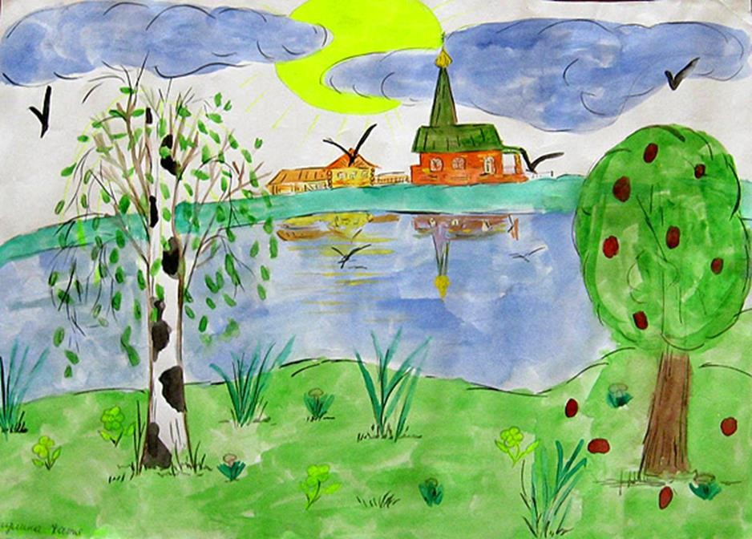
Детям, которые не могут придумать стихотворения, предлагается второй вариант задания: написать «красивое» пожелание своей Родине, разместить пожелание на нарисованной ладошке.
После завершения творческой работы дети зачитывают стихотворения, пожелания, показывают нарисованные иллюстрации, которые прикрепляются на стенды в выставочной зоне кабинета Светской этики. Ладошки с пожеланиями прикрепляются на карту России, которая также размещается в выставочной зоне.
На дом задание – написать мини-сочинение «Традиции семьи»: посоветуйтесь с родителями и напишите эссе о традициях, принятых в вашей семье. Какие ценности лежат в основе традиций вашей семьи. Сделайте небольшую зарисовку наиболее интересной традиции своей семьи.
Урок 2. Что такое светская этика?
Решаемые задачи: развитие интереса к творческой деятельности, стремления к достижению успеха в творческой деятельности, развитие гибкости и оригинальности мышления, развитие эмоциональной отзывчивости на художественное произведение, проникновение в художественный и иной образ, увлеченность процессом, развивать умение выразительно проявлять свои способности в творчестве, развивать умения ставить творческие цели и задачи, планировать творческий процесс, продуктивно и выразительно работать над созданием творческого продукта.
Урок начинается с прочтения стихотворения С. Баруздина «О человеке и его делах», проводится беседа по стихотворению.
Учитель подводит детей к формулированию понятия «светская этика». Ведется разбор понятия с использованием презентации. Дети также записывают основные определения в тетрадь. После чего, некоторых детей учитель просит зачитать мини-сочинения о светской этике, которое было ранее задано на дом.
После этого учитель при помощи презентации знакомит детей с народными мудростями. Дети также вспоминают различные народные мудрости.
Далее ведется работа по проповедям «Поучения Владимира Мономаха», дети приводят примеры на каждую проповедь. После чего предлагается выполнить творческое задание: составить иллюстрированный перечень советов для современных детей по Поучениям Владимира Мономаха. Дети могут дополнить или видоизменить поучения.
После того, как работы закончены, учитель предлагает рассказать о придуманных советах для современных детей и показать свои иллюстрации.
Урок 3. Мораль и культура
Решаемые задачи: развитие интереса к творческой деятельности, стремления к достижению успеха в творческой деятельности, развитие гибкости и оригинальности мышления, развитие эмоциональной отзывчивости на художественное произведение, проникновение в художественный и иной образ, увлеченность процессом, развивать умение выразительно проявлять свои способности в творчестве, развивать умения ставить творческие цели и задачи, планировать творческий процесс, продуктивно и выразительно работать над созданием творческого продукта.
В ходе урока по презентации учитель рассказывает об истории возникновения культуры и морали. По ходу презентации ведется работа с учениками. Дети классифицируют понятия по видам морали, приводят примеры и т.д. Далее осуществляется работа в парах: один формулирует вопросы по теме морали, а другой отвечает. Затем меняются.
После этого выполняется детьми творческое задание:
А.С. Пушкин написал прекрасное произведение: «Моцарт и Сальери». В нем показано как в одном человеке может ужиться талант и злодей. Сальери убивает Моцарта из- за безумной страсти – зависти к его таланту.
Прочитай отрывок из трагедии «Моцарт и Сальери» (Приложение 9), представь, что ты музыкант или художник, передай красками своё состояние души и как то, как проявляется твоя культура.
В конце урока дети демонстрируют рисунки и описывают, что на них изображено.
Домашнее задание: вместе с родителями составь свод моральных норм, принятых в вашей семье.
Урок 4. Особенности морали
Решаемые задачи: развитие интереса к творческой деятельности, стремления к достижению успеха в творческой деятельности, развитие гибкости и оригинальности мышления, развитие эмоциональной отзывчивости на художественное произведение, проникновение в художественный и иной образ, увлеченность процессом, развивать умение выразительно проявлять свои способности в творчестве, развивать умения ставить творческие цели и задачи, планировать творческий процесс, продуктивно и выразительно работать над созданием творческого продукта.
В начале урока учитель проводится беседа с учащимися по теме. Работа по стихотворениям В.В. Маяковского и другим поэтам.
Показ презентации с примерами моральных норм. Разбор классификации моральных норм. Беседа с учащимися по моральным нормам и нормам закона. Изучение свода моральных правил и их применение в различных жизненных ситуациях.
Творческое задание: Посмотри пример свода моральных правил в семье (Приложение 10) и составить свой свод моральных правил в семье с использованием стихотворной формы.
Альтернатива: составь свод моральных правил на уроке с использованием стихотворной формы.
Например, на правило уметь слушать и уважать друг друга, один из детей придумал строки:
Друг друга просто нужно слышать,
А не пытаться достучаться.
Ума не надо, чтоб обидеть,
Ужасно больно расставаться.
Домашнее творческое задание: обсудите с родителями или друзьями, нужны ли в обществе специальные «смотрители за моралью». Напишите мини-сочинение «Почему плохо быть равнодушным?», в котором приведите примеры неравнодушного поведения людей в сложных или опасных ситуациях.
Урок 5. Добро и зло.
Решаемые задачи: развитие интереса к творческой деятельности, стремления к достижению успеха в творческой деятельности, развитие гибкости и оригинальности мышления, развитие эмоциональной отзывчивости на художественное произведение, проникновение в художественный и иной образ, увлеченность процессом, развивать умение выразительно проявлять свои способности в творчестве, развивать умения ставить творческие цели и задачи, планировать творческий процесс, продуктивно и выразительно работать над созданием творческого продукта.

Творческое задание на уроке: посмотри на картины художников, которые рисовали о добре и зле. Опиши одну из выбранных тобой картин, как художник передал проявление добра или зла (Приложение 11). Нарисуй свою картину и изобрази мимикой и движениями тела фигуру добра и зла.
Творческое задание на уроке: послушай легенду Леонардо да Винчи о добре и зле (Приложение 12) и подумай, может ли быть у Добра и Зла – одно и то же лицо. Нарисуй человека, которого рисовал Леонардо да Винчи. Какой он?
Домашнее творческое задание: назови поступки, которые вы считаете морально добрыми. Часто ли вы сами так поступаете? Почему важно бороться со злом? Обоснуйте свою точку зрения. Нарисуй рисунок борьбы добра со злом.
Урок 6. Добро и зло
Решаемые задачи: развитие интереса к творческой деятельности, стремления к достижению успеха в творческой деятельности, развитие гибкости и оригинальности мышления, развитие эмоциональной отзывчивости на художественное произведение, проникновение в художественный и иной образ, увлеченность процессом, развивать умение выразительно проявлять свои способности в творчестве, развивать умения ставить творческие цели и задачи, планировать творческий процесс, продуктивно и выразительно работать над созданием творческого продукта.
Творческое задание на уроке: прослушивание легенды Леонардо да Винчи о добре и зле (Приложение 12). Детям предлагается подумать, может ли быть у Добра и Зла – одно и то же лицо. Нарисовать человека, которого рисовал Леонардо да Винчи. Какой он?
Домашнее творческое задание: совместный поиск с родителями в литературе, Интернете примеров представлений людей о добре и зле в разные исторические эпохи. Рисование иллюстрации в форме Дорожной карты (этапов развития добра и зла по эпохам)

Урок 7. Добродетель и порок
Решаемые задачи: развитие интереса к творческой деятельности, стремления к достижению успеха в творческой деятельности, развитие гибкости и оригинальности мышления, развитие эмоциональной отзывчивости на художественное произведение, проникновение в художественный и иной образ, увлеченность процессом, развивать умение выразительно проявлять свои способности в творчестве, развивать умения ставить творческие цели и задачи, планировать творческий процесс, продуктивно и выразительно работать над созданием творческого продукта.
Творческое задание на уроке:
Известный русский математик Н. Бугаев, отец писателя Андрея Белого, часто говаривал:
- Всякое доброе дело должно быть наказано. В противном случае делать добрые дела было бы выгодно!
И как ни удивительно, примерно в то же время к такому же выводу пришёл и знаменитый художник Куинджи. Когда ему сказали, что мол, такой-то поносит вас на всех углах, Архип Иванович удивился:
- Надо же! А я ему вроде никакого добра не делал!
/«За семью печатями», март 2005 год/
Напишите случаи в вашей жизни или ваших знакомых, когда добро было наказано. Почему так происходило? Напишите сочинение с подобного рода примерами «Может ли добро быть наказанным?».
Творческое домашнее задание: вместе со взрослыми найдите в литературе, Интернете примеры представлений людей о добре и зле в разные исторические эпохи. Нарисуйте представителя добра и зла из разных эпох.
Урок 8. Добродетель и порок
Решаемые задачи: развитие интереса к творческой деятельности, стремления к достижению успеха в творческой деятельности, развитие гибкости и оригинальности мышления, развитие эмоциональной отзывчивости на художественное произведение, проникновение в художественный и иной образ, увлеченность процессом, развивать умение выразительно проявлять свои способности в творчестве, развивать умения ставить творческие цели и задачи, планировать творческий процесс, продуктивно и выразительно работать над созданием творческого продукта.
Творческое задание:
Расскажи в мини-сочинении о своих или о поступках своих знакомых, которые могут быть оценены как добродетель ли как порочные. Оформи сочинение рисунком.
Творческое домашнее задание: обсуждение с родителями, какие качества главных героев сказки Г.-Х. Андерсена «Снежная королева», вы назвали бы добродетельными, а какие - порочными. Нарисуй одного из героев сказки и опиши его добродетельные и порочные качества.
Урок 9. Свобода и моральный выбор человека
Решаемые задачи: развитие интереса к творческой деятельности, стремления к достижению успеха в творческой деятельности, развитие гибкости и оригинальности мышления, развитие эмоциональной отзывчивости на художественное произведение, проникновение в художественный и иной образ, увлеченность процессом, развивать умение выразительно проявлять свои способности в творчестве, развивать умения ставить творческие цели и задачи, планировать творческий процесс, продуктивно и выразительно работать над созданием творческого продукта.
Творческое задание:
Идеи свободы пронизывают всю лирику А.С. Пушкина.
Эпиграфом к стихотворению «Свободы сеятель пустынный...», написанному А.С. Пушкиным в 1823 году, были выбраны слова из Евангелия от Матфея, в которых говорится: «Изыде сеятель сеяти семена своя».
Послушайте стихотворение (Приложение 14)
Каким же вы видите свободного человека в современной России? Напишите мини-сочинение о том, как проявляется свобода человека или сочини стихотворение о свободном человеке.
Творческое домашнее задание: обсуди с родителями герои каких сказок представляют добро, а какие-зло. Нарисуй доброго сказочного героя, который борется со злым персонажем любимой сказки.
Урок 10. Свобода и ответственность
Решаемые задачи: развитие интереса к творческой деятельности, стремления к достижению успеха в творческой деятельности, развитие гибкости и оригинальности мышления, развитие эмоциональной отзывчивости на художественное произведение, проникновение в художественный и иной образ, увлеченность процессом, развивать умение выразительно проявлять свои способности в творчестве, развивать умения ставить творческие цели и задачи, планировать творческий процесс, продуктивно и выразительно работать над созданием творческого продукта.
Творческое задание: напишите список дел, за которые вы отвечаете сегодня в школе и дома . Выберите дело, за которое дома отвечаете вы и опишите последовательность действий того, как вы это делаете, за что конкретно отвечаете. Нарисуйте свои дела по дому в виде серии иллюстраций, можно в виде комиксов.
Творческие задания расширяют содержание учебного материала. Задания позволят проявить у младших школьников свой творческий потенциал, высказать собственное мнение по вопросам морали, научат его поиску, сбору и обобщению информации, совместной творческой работе в группе или паре с одноклассниками.
Организовать работу помогут следующие рекомендации.
1. Изучая материал по каждой теме учебника, следует обязательно выполнять хотя бы по одному творческому заданию. Это позволит уяснить важнейшие положения темы, уточнить значение используемых понятий, запомнить главное и самое интересное.
2. Детей нужно учить внимательно читать текст творческого задания, определять, какой результат в итоге необходимо получить (итог – это творческие продукт): найти решение задания, объяснить, аргументировать, выявить ошибку и др.
3. Не следует торопить детей выполнять задание, сначала они продумывают последовательность действий, которые необходимо совершить для достижения планируемого результата в виде творческого продукта. Планирование работы позволит сократить время на её выполнение, научит младшего школьника организованности.
4. Выполнение некоторых творческих заданий предполагает использование дополнительной литературы, интернет-ресурсов, помощи взрослых (родителей, братьев и сестёр и других членов семьи). Это позволит обогатить знания, расширить кругозор, создать более полноценный творческий продукт. Часть таких заданий можно выполнить в творческой группе.
5. Выполнение некоторых заданий потребует особой аккуратности. Нужно проявить терпение, не торопиться. Для выполнения творческих заданий рекомендуется завести специальный альбом по типу творческой рабочей тетради.
6. Многие творческие задания дети будут выполнять как домашние. Поэтому нужно постараться выполнить их самостоятельно. Только там, где указано, что можно воспользоваться помощью семьи или друзей, следует этим пользоваться.
Творческие задания расширяют содержание каждой из тем модуля «Светская этика», дополняя учебник, систематизирует изученный материал, активизирует познавательную активность. Творческие задания имеют дифференциацию по уровню сложности и могут также использоваться для оценивания личностных, метапредметных и предметных результатов освоения модуля. Ряд заданий предусматривает совместную работу учащихся с родителями, что способствует формированию системной работы с родителями в рамках реализации предмета.
Творческие задания разбиты на две подгруппы: выполняемые в ходе уроков и выполняемые дома, в том числе и с привлечением родителей и других членов семьи.
Представленный комплекс творческих заданий позволяет значительно улучшить творческую деятельность младших школьников.

2.3 Анализ результатов опытно-поисковой работы по организации творческой деятельности младших школьников на уроках Светской этики

После проведения уроков Светской этики в 4-м классе была проведена контрольная диагностика, чтобы сделать заключение о целесообразности и эффективности разработанного комплекса творческих заданий.
Результаты контрольной диагностики показали, что мотивация к творческой деятельности значительно повысилась, не менее, чем у 10 % младших школьников (рис.2).

Ри.2. Наличие положительной мотивации к творчеству у детей младшего школьного возраста на уроках Светской этики

Рис.3. Уровень творческого мышления (когнитивный критерий) у детей младшего школьного возраста на уроках Светской этики

Рис.4. Эмоциональный критерий развития творческой деятельности у детей младшего школьного возраста на уроках Светской этики

Более, чем на 10 % повысился уровень развития творческого мышления младших школьников (рис.3), при этом мышление школьников стало более логичным, и свои мысли стали выражать более лаконично, насыщая речь средствами выразительности, что позволило также повысить уровень развития творческого воображения (рис.4).

Рис.5. Деятельностный критерий (уровень развития умения применения методов творческой деятельности) у детей младшего школьного возраста на уроках Светской этики

Более, чем на 12 % повысился уровень овладения младшими школьниками умений применения методов творческой деятельности (рис.5). Этому способствовала организация разнообразной творческой деятельности 9рисование, мини-сочинения, эссе, составление списков добродетелей с ранжированием и т.д.
В целом следует заключить, что апробация творческих заданий на уроках светской этики оказалась эффективной.

Выводы по второй главе

1. Подобран диагностический инструментарий для проведения диагностики творческой деятельности младших школьников на уроках Светской этики. Оценке подлежали следующие критерии: положительная мотивация к творчеству (мотивационный критерий: интерес к творческой деятельности, стремление к достижению успеха в творческой деятельности); творческое мышление (когнитивный критерий: гибкость мышления, оригинальность мышления); творческое воображение (эмоциональный критерий: эмпатия (эмоциональная отзывчивость, проникновение в художественный и иной образ, увлеченность процессом), выразительность (степень творческого самовыражения)); применение методов творческой деятельности (деятельностный критерий: умение ставить творческие цели и задачи, умение планировать творческий процесс, продуктивность работы над творческим продуктом). Для оценки каждого показателя подобраны методики диагностики и определено содержание творческих диагностических заданий применительно к урокам светской этики. За основу диагностики использована модификация диагностики дивергентного мышления (модификации Е.Е Туник, Д.Б Богоявленский, Т.А Барышевой).
2. Проведена опытно-поисковая работа на базе Муниципального автономного общеобразовательного учреждения, средней образовательной школы № 44, Чкаловского района, города Екатеринбурга. Всего в опытно-поисковой работе приняло участие 30 детей, обучающихся 4 «А» класса. Установлено, что уровень развития творческой деятельности младших школьников на среднем уровне. 16,67 % младших школьников не заинтересованы в выполнении творческих заданий и не стремятся достигнуть результата. Поэтому важно сначала мотивировать детей на выполнение ими творческих заданий. Для его повышения необходимо провести специально организованную работу. 16,67 % детей не смогли придумать несколько альтернативных решений по творческим заданиям, а их ответы были совсем не оригинальными. 13,33 % детей смогли придумать сценарий, который не отличался оригинальностью, средствами выразительности и в целом просто описывал ситуацию, нарисованную художницей в иллюстрации. Также эти дети не смогли пофантазировать на предмет нестандартного использования такого продукта, как молоко, предлагали только стандартные решения. Таким образом, необходимо развивать творческое воображение младших школьников для успешной творческой деятельности.16,67 % детей, которые не проявляли интереса к творческой деятельности, задания выполняли формально, а 3 человека вообще не стали дорисовывать рисунок в четвертом квадрате, поскольку не знали, что можно нарисовать. Таким образом, младших школьников необходимо учить ставить творческие цели и задачи, планировать творческий процесс и осуществлять творческую деятельность продуктивно. В целом, по результатам проведенной диагностики установлено, что 70 % младших школьников имеют средний уровень развития творческой деятельности. Низкий уровень развития показали 15,83 % школьников 4 класса, и только 14,17 % детей имеют высокий уровень развития. Соответственно необходима целенаправленная комплексная работа по организации творческой деятельности на уроках светской этики.
3. Одним из методов обучения и развития является организация творческой деятельности учащихся на уроках Светской этики. В работе разработан комплекс творческих заданий на основе произведений изобразительного искусства, песенного жанра, литературного творчества, а также даны рекомендации по организации творческой деятельности младших школьников на уроках Светской этики. Творческие задания разбиты на две подгруппы: выполняемые в ходе уроков и выполняемые дома, в том числе и с привлечением родителей и других членов семьи. В комплекс заданий вошли творческие задания с использованием художественных произведений (репродукций картин, иллюстраций, фресок и т.д.), сказок, притч, легенд, стихотворений, что позволило не только значительно расширить кругозор младших школьников, но и наполнить содержание их творческой деятельности.
4. После проведения уроков Светской этики в 4-м классе была проведена контрольная диагностика, чтобы сделать заключение о целесообразности и эффективности разработанного комплекса творческих заданий. Результаты контрольной диагностики показали, что мотивация к творческой деятельности значительно повысилась, не менее, чем у 10 % младших школьников. Более, чем на 10 % повысился уровень развития творческого мышления младших школьников, при этом мышление школьников стало более логичным, и свои мысли стали выражать более лаконично, насыщая речь средствами выразительности, что позволило также повысить уровень развития творческого воображения. Более, чем на 12 % повысился уровень овладения младшими школьниками умений применения методов творческой деятельности. Этому способствовала организация разнообразной творческой деятельности рисование, мини-сочинения, эссе, составление списков добродетелей с ранжированием и т.д. В целом следует заключить, что апробация творческих заданий на уроках светской этики оказалась эффективной.

Заключение

По результатам проведенного исследования сделаны следующие выводы.
1.Уточнено понятие творческой деятельности младших школьников.
Творческая деятельность младших школьников – это особый вид деятельности, направленный на создание новых, уникальных продуктов творчества или генерирования новых смыслов, внесения новизны в уже имеющийся продукт комплекс творческих заданий на основе произведений изобразительного искусства, песенного жанра, литературного творчества (рабочее определение на основе определений Б.М. Теплова, В.Н. Дружинина, Дж. Гилфорда).
2. На основе анализа структуры и особенностей творческой деятельности по Н.В. Кондратьевой выделены для дальнейшей оценки критерии:
− мотивационный критерий, выражается в положительной мотивации к творчеству). Показатели: интерес к творческой деятельности, стремление к достижению успеха в творческой деятельности, то есть нацеленность на создание продукта творческой деятельности;
− когнитивный критерий выражается в наличии творческого мышления. Показатели: гибкость мышления, оригинальность мышления;
− эмоциональный критерий. Показатели: эмпатия (эмоциональная отзывчивость, проникновение в художественный образ, увлеченность процессом), выразительность, то есть степень творческого самовыражения;
− деятельностный критерий. Показатели: умение ставить творческие цели и задачи, планировать, продуктивность работы над творческим продуктом.
3. Проектирование содержания творческой деятельности младших школьников – это процесс определения, составления или разработки нового содержания наполнения различных видов и форм творческой деятельности младших школьников (рабочее определение на основе определений Л.Ю. Субботина, В.С. Мухина, Л.С. Выготского).
Период младшего школьного возраста характеризуется психологами и педагогами как наиболее сензитивный для развития творческих способностей. Учитывая это, возможно создание и организация наиболее эффективных условий для организации их творческой деятельности
4. Рассмотрев методологические подходы к организации творческой деятельности младших школьников на уроках светской этики, акмеологический и креативный, сделан вывод о том, что рассмотренные подходы к организации творческой деятельности дает возможности развивать детей по выделенным критериям.
5. Педагогические условия – это один из компонентов педагогической системы, отражающий совокупность возможностей образовательной и материально-пространственной среды, воздействующих на личностный и процессуальный аспекты данной системы и обеспечивающих её эффективное функционирование и развитие. Выделены следующие педагогические условия организации творческой деятельности младших школьников на уроках светской этики: организационные, дидактические и личностные. К организационным отнесены: нормативная база, которая определяет, необходимость организации творческой деятельности младших школьников; организация творческой среды для младших школьников; формирование эстетизации творческой среды; организация творческой деятельности на уроках Светской этики; сочетание индивидуальной, групповой и коллективной творческой деятельности; системность организации творческой деятельности; мотивирование младших школьников на творческую деятельность. К дидактическим условиям отнесены: наличие программ, планов организации творческой деятельности младших школьников на уроках по светской этике; наличие дидактического материала для организации творческой деятельности; создание содержания творческих заданий по светской этике с использованием разнообразных методов, развивающих творческий потенциал младших школьников; организация дидактического обеспечения по творческим проектам школьников. К личностным условиям отнесены жизненная позиция учителя, заинтересованность родителей в творческом развитии своего ребенка, личная мотивация ребенка в отношении к творчеству, творческой деятельности, заинтересованность администрации образовательной организации, её партнеров и иных лиц в творческом развитии детей.
6. Подобран диагностический инструментарий для проведения диагностики творческой деятельности младших школьников на уроках Светской этики. Оценке подлежали следующие критерии: положительная мотивация к творчеству (мотивационный критерий: интерес к творческой деятельности, стремление к достижению успеха в творческой деятельности); творческое мышление (когнитивный критерий: гибкость мышления, оригинальность мышления); эмоциональный критерий: эмпатия (эмоциональная отзывчивость на художественн, проникновение в художественный и иной образ, увлеченность процессом), выразительность (степень творческого самовыражения)); применение методов творческой деятельности (деятельностный критерий: умение ставить творческие цели и задачи, умение планировать творческий процесс, продуктивность работы над творческим продуктом). Для оценки каждого показателя подобраны методики диагностики и определено содержание творческих диагностических заданий применительно к урокам светской этики. За основу диагностики использована модификация диагностики дивергентного мышления (модификации Е.Е Туник, Д.Б Богоявленский, Т.А Барышевой).
5. Проведена опытно-поисковая работа на базе Муниципального автономного общеобразовательного учреждения, средней образовательной школы № 44, Чкаловского района, города Екатеринбурга. Всего в опытно-поисковой работе приняло участие 30 детей, обучающихся 4 «А» класса. Установлено, что уровень развития творческой деятельности младших школьников на среднем уровне. 16,67 % младших школьников не заинтересованы в выполнении творческих заданий и не стремятся достигнуть результата. Поэтому важно сначала мотивировать детей на выполнение ими творческих заданий. Для его повышения необходимо провести специально организованную работу. 16,67 % детей не смогли придумать несколько альтернативных решений по творческим заданиям, а их ответы были совсем не оригинальными. 13,33 % детей смогли придумать сценарий, который не отличался оригинальностью, средствами выразительности и в целом просто описывал ситуацию, нарисованную художницей в иллюстрации. Также эти дети не смогли пофантазировать на предмет нестандартного использования такого продукта, как молоко, предлагали только стандартные решения. Таким образом, необходимо развивать творческое воображение младших школьников для успешной творческой деятельности. 16,67 % детей, которые не проявляли интереса к творческой деятельности, задания выполняли формально, а 3 человека вообще не стали дорисовывать рисунок в четвертом квадрате, поскольку не знали, что можно нарисовать. Таким образом, младших школьников необходимо учить ставить творческие цели и задачи, планировать творческий процесс и осуществлять творческую деятельность продуктивно. В целом, по результатам проведенной диагностики установлено, что 70 % младших школьников имеют средний уровень развития творческой деятельности. Низкий уровень развития показали 15,83 % школьников 4 класса, и только 14,17 % детей имеют высокий уровень развития. Соответственно необходима целенаправленная комплексная работа по организации творческой деятельности на уроках светской этики.
6. Одним из методов обучения и развития является организация творческой деятельности учащихся на уроках Светской этики. В работе разработан комплекс творческих заданий на основе произведений изобразительного искусства, песенного жанра, литературного творчества, а также даны рекомендации по организации творческой деятельности младших школьников на уроках Светской этики. Творческие задания разбиты на две подгруппы: выполняемые в ходе уроков и выполняемые дома, в том числе и с привлечением родителей и других членов семьи. В комплекс заданий вошли творческие задания с использованием художественных произведений (репродукций картин, иллюстраций, фресок и т.д.), сказок, притч, легенд, стихотворений, что позволило не только значительно расширить кругозор младших школьников, но и наполнить содержание их творческой деятельности.
7. После проведения уроков Светской этики в 4-м классе была проведена контрольная диагностика, чтобы сделать заключение о целесообразности и эффективности разработанного комплекса творческих заданий. Результаты контрольной диагностики показали, что мотивация к творческой деятельности значительно повысилась, не менее, чем у 10 % младших школьников. Более, чем на 10 % повысился уровень развития творческого мышления младших школьников, при этом мышление школьников стало более логичным, и свои мысли стали выражать более лаконично, насыщая речь средствами выразительности, что позволило также повысить уровень развития творческого воображения. Более, чем на 12 % повысился уровень овладения младшими школьниками умений применения методов творческой деятельности. Этому способствовала организация разнообразной творческой деятельности 9рисование, мини-сочинения, эссе, составление списков добродетелей с ранжированием и т.д. В целом следует заключить, что апробация творческих заданий на уроках светской этики оказалась эффективной.

СПИСОК ЛИТЕРАТУРЫ

- Айзенк, Г. Интеллект : новый взгляд [Текст] / Г. Айзенк // Вопросы психологии. – 1995, № 1, С. 111-131.
- Акмеология профессионального образования [Текст]: учебное пособие / В. А. Чупина. Екатеринбург: Рос. гос. проф.-пед. ун-т, 2019. 97 с.
- Ананьев, Б. Г. О соотношении способностей и одаренности [Текст] Б.Г. Ананьев. – М. : Педагогика, 2012. – 308 с.
- Андреев, В.И. Педагогика: Учебный курс для творческого саморазвития [Текст] / В.И. Андреев. – Казань : Центр инновационных технологий, 2012. – 608 с.
- Банзелюк, Е. И. Возрастная динамика показателей креативности у детей 6-9 лет [Текст] / Е. И. Банзелюк // Вопросы психологии. – 2008. – №3. – С. 55-60.
- Барышева, Т.А. Психолого-педагогические основы развития креативности : Учеб. пособие [Текст] / Т.А. Барышева, Ю.А. Жигалов. – СПб. : СПГУТД, 2009. – 268 с.
- Богоявленская, Д.Б. Психология творческих способностей [Текст] / Д.Б. Богоявленская. – СПб. : Питер, 2009. – 434 с.
- Боровик, О.В. Развитие воображения [Текст] / О.В. Боровик. – М. : Центр гуманитар. лит. «РОН» : Секачев, 2010. – 52 с.
- Выготский, Л.С. Воображение и творчество в детском возрасте : Психологический очерк [Текст] : Кн. для учителя / Л.С. Выготский. – М. : Просвещение, 2014. – 93 с.
- Выготский, Л.С. Психология искусства [Текст] / Л.С. Выготский. – Минск : Современное слово, 2002. – 479 с.
- Выготский, Л.С. Вопросы детской психологии [Текст] / Л.С. Выготский. – СПб. : Союз, 2005. – 222 с.
- Гаврилова, Т.В. Развитие творческих способностей школьников при работе с произведением С.Т. Аксакова «Аленький цветочек» [Текст] / Т.В. Гаврилова // Начальная школа. – 2014. – №9. – С. 20-23.
- Гилфорд, Дж. Структурная модель интеллекта [Текст] / Под ред. А.М. Матюшкнина. – М. : Прогресс, 1987. – 520 с.
- Григорьева, О.А. Социальные условия развития творческих способностей детей [Текст] / О.А. Григорьева // Вестник Волжского университета им. В.Н. Татищева. – 2012. – №4. – С.25-28.
- Деркач А., Зазыкин В. Акмеология. СПб.: Питер, 2003. 256 с.
- Дружинин, В.Н. Психология общих способностей [Текст] / В.Н. Дружинин. – СПб. : Питер, 2012. – 358 с.
- Дружинин, В.Н. Психология : учебник для гуманитарных вузов [Текст] / В.Н. Дружинин. – М. : Просвещение, 2011. – 352 с.
- Дуранов, М.Е. Профессионально-педагогическая деятельность и исследовательский подход к ней : Монография [Текст] / М.Е. Дуранов. – Челябинск: ЧГАКИ, 2010. – 276 с.
- Дьяченко, О.М. Проблема развития способностей: до и после Л.С. Выготского [Текст] / О.М. Дьяченко // Вопросы психологии. – М. : Просвещение, 2012. – 345 с.
- Загвязинский, В.И. Педагогическое творчество учителя [Текст] / В.И. Загвязинский. - М. : Просвещение, 2001. – 253 с.
- Ильин, Е.П. Психология творчества, креативности, одаренности [Текст] / Е.П. Ильин. – СПб. : Питер, 2012. – 448 с.
- Ипполитова, Н. Анализ понятия «педагогические условия»: сущность, классификация / Н. Ипполитова, Н. Стерхова // General and Professional Education. – 2012. – № 1. – Р. 8–14.
- Карпова, Л.Г. Развитие творческих способностей младших школьников [Текст] / Л.Г. Карпова // Омский научный вестник. – 2015. – №2. – С.35-39.
- Кондратьева, Н.В. Структура творческих способностей младших школьников [Текст] / Н.В. Кондратьева, В.П. Ковалев // Современные проблемы науки и образования. – 2015. – № 5. – С.165-172.
- Кондратьева, Н.В. Сущность понятия «творческие способности» [Текст] / Н.В. Кондратьева // Концепт. – 2015. – № 9. – С. 45-49.
- Корсунский Е.А. Развитие литературных способностей школьников [Текст] / Е.А. Корсунский. – Л. : ЛГПИ им. А.И. Герцена, 1985. – 90 с.
- Крутецкий, В.А. Психология : учебник для школьников пед.училищ [Текст] / В.А. Крутецкий. – М. : Просвещение, 2012. – 346 с.
- Кубасова, О.В. Развитие воссоздающего воображения на уроках чтения [Текст] / О.В. Кубасова // Начальная школа. – 1991. - № 9. – С.14-16.
- Кузьмина Н.В. Акмеологическая концепция развития продуктивной компетентности специалиста. Санкт-Петербург; Ковров, 2008. 62 с.
- Кузьмина, Н.В. Методы системного педагогического исследования : Учеб. пособие [Текст] / Н.В. Кузьмина. – Л. : Изд-во ЛГУ, 2004. – С. 13.
- Кэмирон, Дж. Путь художника [Текст] / Дж. Кэмирон. – М. : Livebook, 2015. – 262 с.
- Лернер, И.Я. Дидактические основы методов обучения [Текст] / И.Я. Лернер. – М. : Педагогика, 2002. – 191 с.
- Лук, А.Н. Психология творчества [Текст] / А.Н. Лук. – М. : Академия, 2008. – 336 с.
- Максимова В.Н., Полетаева Н.М. Акмеология последипломного образования педагога. СПб., 2004. 225 с.
- Маслоу, А. По направлению к психологии бытия [Текст] / А. Маслоу. – М. : Мысль, 2002. – 326 с.
- Матюшкин, A.M. Концепция творческой одаренности [Текст] / А.М. Матюшкин // Вопросы психологии. – 2011. – № 6. – С. 29-33.
- Мухина, В.С. Возрастная психология: феноменология развития : Учебник для студ. вузов. [Текст] / В.С. Мухина. – 10-е изд., стереотип. – М. : «Академия», 2015. – 656 с.
- Немов, Р.С. Психология : Учебник для студентов высш. пед. учеб. заведений : В 2 кн. Кн. 1. Общие основы психологии. – 5-е изд. [Текст] / Р.С. Немов. – М. : ВЛАДОС, 2013. – 687 с.
- Петровский, А.В. Психология : Учебник для студ. высш. пед. учеб. завед. [Текст] / А.В. Петровский, М.Г. Ярошевский. – М. : Изд. Центр «Академия», 2008. – 512 с.
- Полуянов, Ю.А. Воображение и способности [Текст] / Ю.А. Полуянов. – М. : Знание, 2012. – 155 с.
- Пономарев, Я.А. Психология творчества [Текст] / Я.А. Пономарев. – М. : Наука, 2011. – 302 с.
- Психолого-педагогический словарь для учителей и руководителей общеобразовательных учреждений [Текст] / Ростов н/Д. : Феникс, 2008. – 544 с.
- Рождерс, К. Взгляд на психотерапию. Становление человека [Текст] / К. Роджерс. – М. : Прогресс, 2001. – 478 с.
- Рубинштейн, С.Л. Основы общей психологии [Текст] / С.Л. Рубинштейн. – СПб. : «Питер», 2015. – 713 с.
- Савенков, А.И. Диагностика детской одаренности как педагогическая проблема [Текст] / А.И. Савенков // Педагогика. – 2013. – № 10. – С. 87-94.
- Савенков, А.И. Одаренные дети в детском саду и школе : Учеб. пособие для студ. высш. пед. учеб. завед. [Текст] / А.И. Савенков. – М. : Академия, 2009. – 232 с.
- Санжаева, Х.Т. Развитие креативности у детей младшего школьного возраста [Текст] / Х.Т. Санжаев // Вестник Бурятского Государственного Университета. – 2013. – №5. – С. 25-28.
- Скаткин, М.Н. Школа и всестороннее развитие детей : книга для учителей и воспитателей. [Текст] М. Н. Скаткин. – М. : Просвещение, 2001. – 144 с.
- Субботина, Л.Ю. Развитие воображения у детей : Популярное пособие для родителей и педагогов [Текст] / Л.Ю. Субботина. – Ярославль : Академия развития, 2007. – 240 с.
- Сухомлинский, В.А. О воспитании [Текст] / В.А. Сухомлинский. – М. : Политиздат, 1985. – 270 с.
- Творчество: теория, диагностика, технологии: Словарьсправочник [Текст] / Под ред. Т.А. Барышевой. – СПб. : Питер, 2008. – 296 с.
- Теплов, Б.М. Об изучении типологических свойств нервной системы [Текст] / Б.М. Теплов. – М. : Просвещение, 2009. – 280 с.
- Теплов, Б.М. Собрание сочинений : в 4 т. [Текст] / Б.М. Теплов. – М. : Просвещение, 2009. – 358 с.
- Теплов, Б.М. Способности и одаренность [Текст] / Б.М. Теплов. – М. : Просвещение, 2009. – 320 с.
- Туник, Е.Е. Опросник креативности Джонсона [Текст] / Е.Е. Туник. – СПб. : СПбУПМ, 1997. – 65 с.
- Туник, Е.Е. Психодиагностика творческого мышления. Креативные тесты [Текст] / Е.Е. Туник. – СПб. : «Дидактика Плюс», 2006. – 44 с.
- Туник, Е.Е. Тест Е. Торренса. Диагностика креативности [Текст] / Е.Е. Туник. – СПб. : Иматон, 2010. – 171 с.
- Харламов, И.Ф. Педагогика [Текст] / И.Ф. Харламов. – М. : «Академия», 2007. – 520 с.
- Хуторской, А.В. Развитие одаренности школьников: Методика продуктивного обучения: Пособие для учителя [Текст] / А.В. Хуторской. – М. : ВЛАДОС, 2011. – 320 с.
- Часовских, Т.П. Развитие креативности младших школьников на уроках русского языка [Текст] / Т.П. Часовских // Начальная школа. – 2011. – №9 – С. 20-24.
- Шадриков, В.Д. О содержании понятий «способности» и «одаренность» [Текст] В.Д. Шадриков // Психологический журнал. – 1985. – №5 – С. 38-46.
- Эльконин, Д.Б. Возрастные возможности усвоения знаний [Текст] / Д.Б. Эльконина, В.В. Давыдова. – М. : Педагогика, 1986. – 444 с.
- Эльконин, Д.Б. Детская психология : учеб. пособие для студ. высш. учеб. заведений [Текст] / Д.Б. Эльконин. – 4-е изд., стер. – М. : Издательский центр «Академия», 2007. – 384 с.
- Яцкова, О.Ю. Проблема развития творческих способностей детей в педагогике XX века [Текст] / О.Ю. Яцкова // Теория и практика образования в современном мире. – 2012. - №2 – С. 73-76.
- Torrance, E.P. Scientific views of creativity and factors affecting its grows [Text] / E.P. Torrance. – Daedalus,1965. – P. 663–679.

ПРИЛОЖЕНИЕ
Приложение 1

Тест 1. Заглавие для производителя» – тест дивергентной продуктивности семантических преобразований
Задание: послушай произведение и придумай варианты его названия, обоснуй свои ответы.

Лучшая притча о семейных ценностях для детей
Жила была одна семья. Отец и мать воспитывали шестерых детей, и все у них было хорошо.
Однажды за столом дети спросили отца, почему одни семьи живут хорошо, а в других все плохо и все постоянно чем-то недовольны и ругаются. Отец с любовью посмотрел на детей, почесал за ухом и сказал, что завтра утром расскажет все детям, что да как.
На следующий день отец повез всех на реку. В телегу он положил шесть маленьких бочонков и шесть плетеных корзинок. Как только они добрались до речки, отец поставил бочонки на землю и попросил детей набрать воды в каждый бочонок. Он дал каждому по корзине и стал наблюдать, как резво дети кинулись выполнять его просьбу.
Но как они не силились, ничего не получалось. Корзина – не ведро, как дети не старались быстро добежать до своего бочонка, все из нее успевало пролиться на песок. После тщетных попыток уставшие и сердитые дети подошли к отцу и сказали, что это сделать просто невозможно.
На что отец и мать посмотрели друг на друга, взяли у детей по корзине и отправились к реке. Отец набрал воды в корзину, а мать, следуя за отцом, подставляла свою корзину вниз, чтобы туда попадала протекающая вода. Таким образом, подменяя корзину одна одной, они с легкостью наполнили все шесть бочонков.
– Ну, ладно, – посмотрел на удивленных и уставших детей отец, – Вы наверняка сильно устали, так набегались. Айда, домой кушать!
И все они вместе отправились восвояси, где их ждала сытная каша, приготовленная утром. Голодные дети сразу же уселись за стол и стали ждать, пока мама накроет обед.
На белоснежную скатерть поставили чугунок ароматной каши, и выдали каждому по большой ложке с очень длинной рукоятью. Как не старались дети, но никто так и не сумел такой длинной ложкой попасть себе в рот. Все в итоге падало на пол.
– Этими ложками невозможно поесть! – воскликнул самый младший, голодный и рассерженный мальчуган.
На что отец и мать улыбнулись, взяли ложки у детей, и принялись кормить друг друга. Естественно, что все у них получалось.
– Теперь, я надеюсь, вы поняли, чем отличается хорошая семья от плохой? — посмотрел на детей отец.
– Ведь, когда в семье все делается рука об руку, и каждый старается не для себя, а для другого – тогда и работа быстрее делается, и все сыты, довольны и счастливы. В этом и заключается смысл настоящей и хорошей семьи.
Дети переглянулись, рассмеялись и поблагодарили родителей за столь понятный пример.
Приложение 2

Тест 2. «Варианты заповедей нравственного закона»
Задание: сформулируй свои десять заповедей нравственного закона, расположив их по степени важности. Запиши их на свитке пергамента.

Приложение 3
Тест 3. «Контекст»
Задание: придумай сценарий по картинкам.

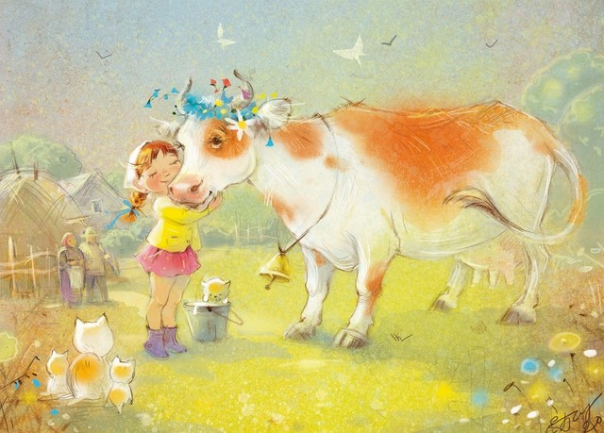
Серия картинок о детстве художницы Екатерина Бабок

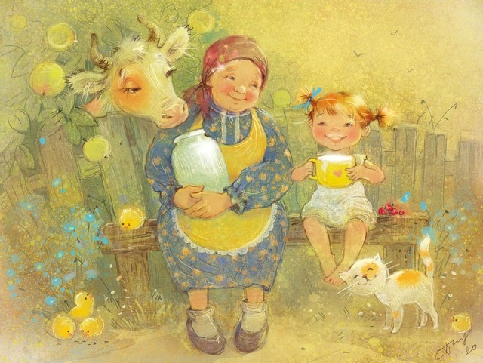
Серия картинок о детстве художницы Екатерина Бабок

Приложение 4

Тест 4. «Использование предметов» (варианты употребления)
Задание: посмотри на рисунок. Молоко можно выпить самому, напоить бабушку или котёнка. А что ещё можно сделать из молока? Как необычно его можно использовать?
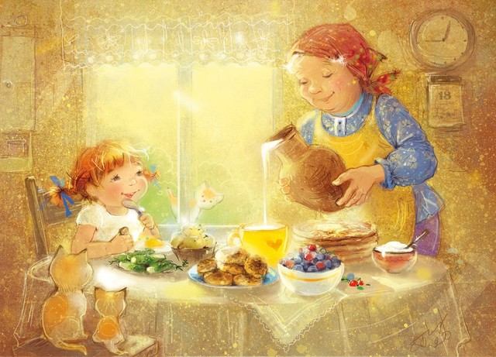
Серия картинок о детстве художницы Екатерина Бабок

Приложение 5
Тест 5. «Заключения»
Задание: рассмотри картину В. М. Васнецова «Витязь на распутье» и вообрази, что случиться, если витязь пойдет направо, налево или прямо».
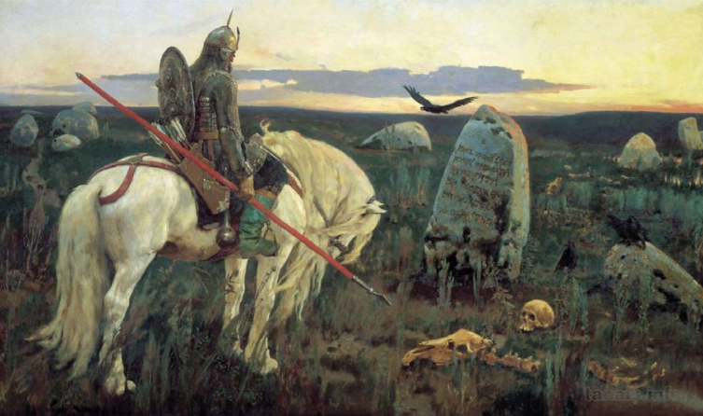
В. М. Васнецов «Витязь на распутье»

Приложение 6

Тест 6. «Выражение (добродетели)»
Задание: рассмотри картины известных русских художников. Назови, к каким добродетелям имеют отношение представленные на них сюжеты. Почему ты так считаешь?
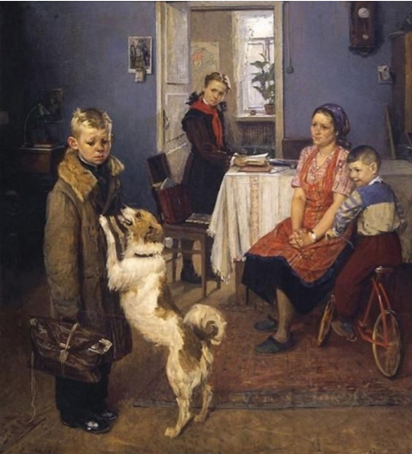
Ф. П. Решетников «Опять двойка»
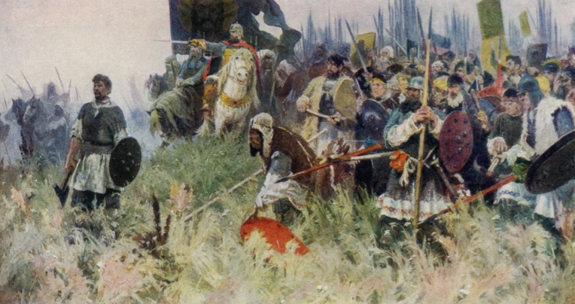
А. П. Бубнов «На поле Куликовом»

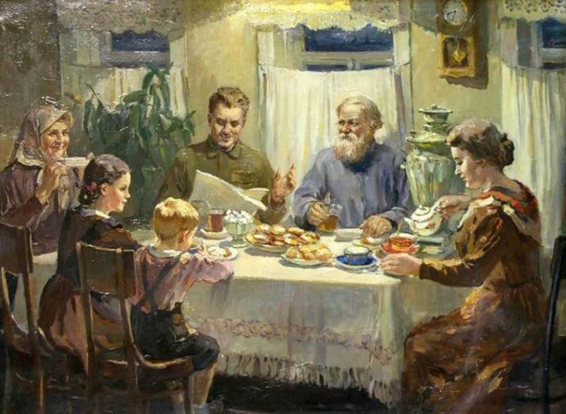
В. С. Баюскин «За обедом»
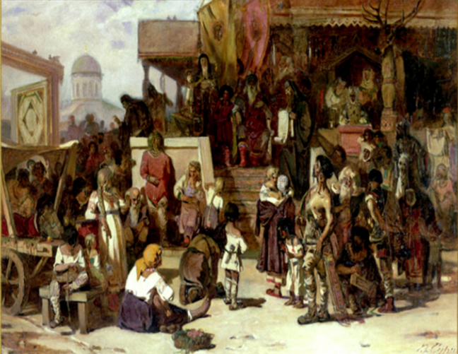
В. И. Суриков «Княжеский суд»

Приложение 7
Тест 7. «Составление изображений»
Задание: нарисуй объекты, пользуясь набором фигур:

(круг, прямоугольник, треугольник, полукруг).
Каждую фигуру можно использовать несколько раз, менять их размеры и положения, но нельзя добавлять другие фигуры или линии.
Здесь нарисуй ДОМ | Здесь нарисуй СЕМЬЮ
Здесь нарисуй ДРУГА | Здесь нарисуй ВСЁ, что захочешь

Приложение 8

Задание: «Переведи» «Поучения Владимира Мономаха», составь советы для современных детей
Из «Поучения Владимира Мономаха»

Старых чтите, как отца, а молодых, как братьев.
В дому своем не ленитесь, но за всем сами наблюдайте, чтобы не посмеялись приходящие к вам ни над домом вашим, ни над обедом вашим.
На войну выйдя, не ленитесь, не полагайтесь на воевод; ни питью, ни еде не предавайтесь, ни спанью; сторожей сами наряживайте и около воинов ложитесь, а вставайте рано.
Куда бы вы ни держали путь по своим землям, не давайте отрокам причинять вред ни своим, ни чужим, ни селам, ни посевам, чтобы не стали проклинать вас.
Куда же пойдете и где остановитесь, напоите и накормите нищего, более же всего чтите гостя, откуда бы к вам ни пришел, простолюдин ли, или знатный, или посол; если не можете почтить его подарком, - то пищей и питьем: ибо они, проходя, прославят человека по всем землям, или добрым, или злым.
Не пропустите человека, не поприветствовав его, и доброе слово ему молвите.

1.
2.
3.
4.
5.
6.

Приложение 9
Отрывки из трагедии «Моцарт и Сальери»
Задание: прочитай отрывок из трагедии «Моцарт и Сальери», представь, что ты музыкант или художник, передай красками своё состояние души и как то, как проявляется творя культура.

Сальери:
«Все говорят: нет правды на земле.
Но правды нет – и выше. Для меня
Так это ясно, как простая гамма.
Родился я с любовию к искусству;
Ребенком будучи, когда высоко
Звучал орган в старинной церкви нашей,
Я слушал и заслушивался – слезы
Невольные и сладкие текли.
Отверг я рано праздные забавы;
Науки, чуждые музыке, были
Постылы мне; упрямо и надменно
От них отрекся я и предался
Одной музыке. Труден первый шаг
И скучен первый путь. Преодолел
Я ранние невзгоды. Ремесло
Поставил я подножием искусству;
Я сделался ремесленник: перстам
Придал послушную, сухую беглость
И верность уху. Звуки умертвив,
Музыку я разъял, как труп. Поверил
Я алгеброй гармонию. Тогда
Уже дерзнул, в науке искушенный,
Предаться неге творческой мечты.
Я стал творить; но в тишине, но в тайне,
Не смея помышлять еще о славе.
Приложение 10
Свод моральных правил в семье
1.Уважать мнения друг друга
2. Не оскорблять друг друга
3. Дисскутировать, не повышая тон и не использовать нецензурную лексику
4. Не отказывать в помощи друг другу
5. Выполнять домашние обязанности по очереди или вместе
6. Проводить праздники вместе, устраивая семейный ужин
7. Поддерживать друг друга в трудную минуту

Задание: Посмотри пример свода моральных правил в семье и составить свой свод моральных правил в твоей семье.
Альтернатива: составь свод моральных правил на уроке.
1.
2.
3.
4.
5.
6.

Приложение 11
Задание: Посмотри на картины художников, которые рисовали о добре и зле.
Опиши одну из выбранных тобой картин, как художник передал проявление добра или зла. Как бы ты передал добро и зло? Нарисуй свою картину и изобрази мимикой и движениями тела фигуру добра и зла.
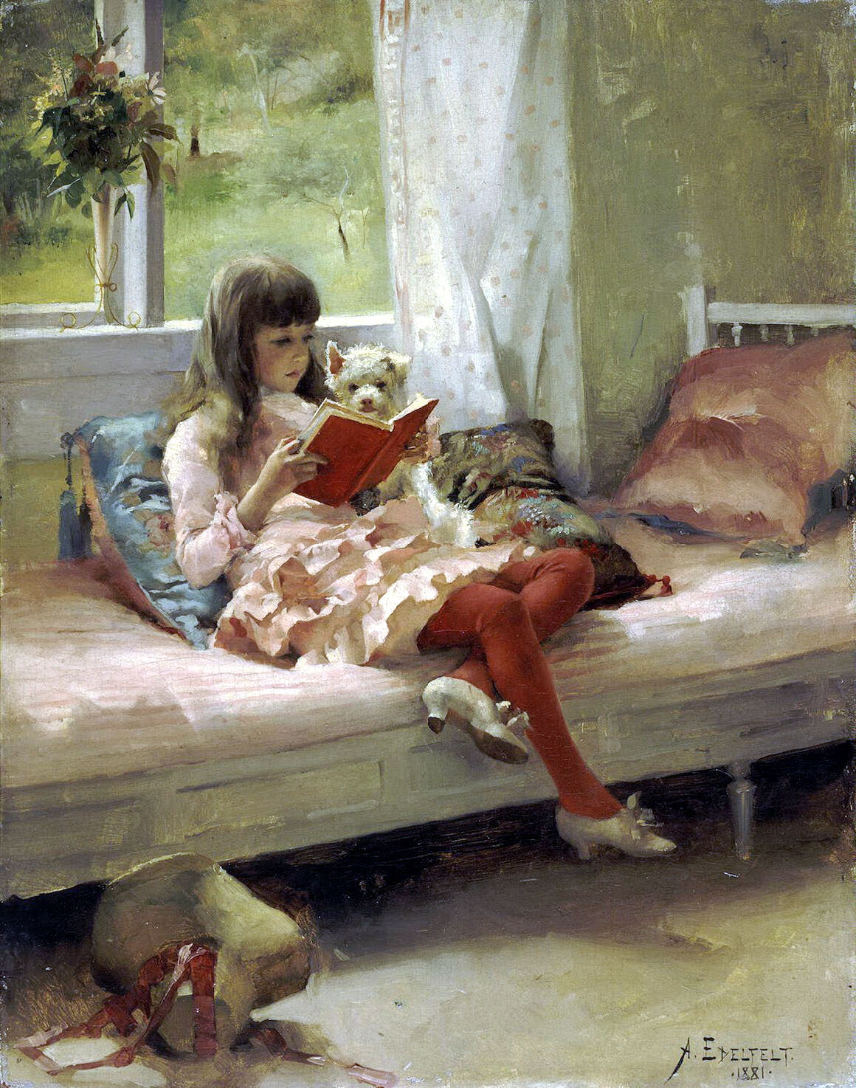
Альберт Эдельфельт.«Добрые друзья. Портрет сестры художника Берты Эдельфельт» 1881
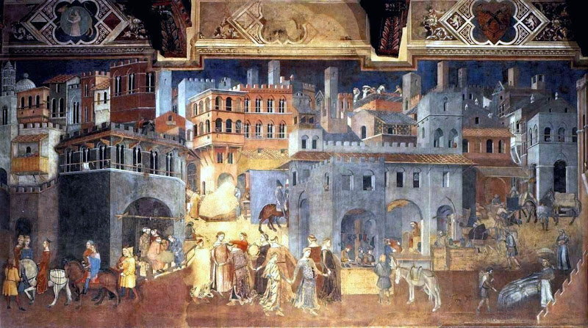
Амброджо Лоренцетти.
«Плоды доброго правления в городе».
Фреска в Зале Мира (Зале Девяти) в Палаццо Публико в Сиене.
1338-1340.
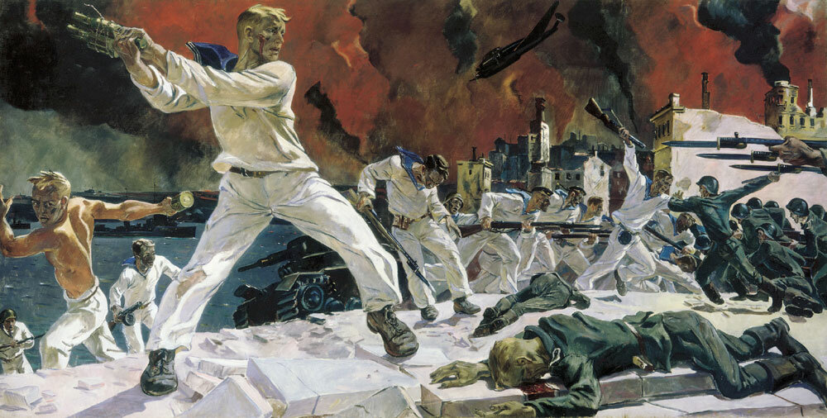А.А. Дейнека «Оборона Севастополя» 1942 г.
Приложение 12

Легенда о добре и зле
Леонардо да Винчи попросили создать картину, где будут отображены образы добра и зла. Он долго искал нужные лица, но все было не то. Однажды, когда художник присутствовал на выступлении хора, он увидел в одном из юных певчих современный образ Христа и, пригласив его в мастерскую, сделал с него несколько набросков и этюдов. Прошло три года картина была почти завершена, однако Леонардо да Винчи так и не нашел подходящего натурщика для Иуды.
Леонардо торопили, требуя, чтобы фреска была закончена, как можно скорее. И вот после многодневных поисков художник увидел валявшегося в сточной канаве человека – молодого. Но преждевременно одряхлевшего, грязного, пьяного и оборванного. Времени на этюды не оставалось, и Леонардо приказал своим помощникам доставить его прямо в собор, что те и сделали. С большим трудом его притащили туда и поставили на ноги. Он толком не понимал, что происходит, а Леонардо, запечатлевал на холсте греховность, себялюбие, злочестие, которыми дышало его лицо.
Когда он окончил работу, нищий, который к этому времени уже немного протрезвел, открыл глаза, увидел перед собой полотно и вскричал в испуге и тоске:
– Я уже видел эту картину раньше!
– Когда? – спросил Леонардо.
– Три года назад. Еще до того, как я все потерял. В ту пору, когда я пел в хоре и жизнь моя была полна мечтаний, какой – то художник написал с меня Христа…
Может быть, у Добра и Зла – одно и то же лицо. Все зависит от того, когда встречаются они на пути каждого из нас.
Приложение 13
Цикл «Аллегории Добродетелей и Пороков» Джотто ди Бондоне

Итальянский художник и архитектор Джотто ди Бондоне (1267 – 1337) является одной из ключевых фигур в истории европейского искусства. Величайший мастер эпохи Проторенессанса, чьими работами восхищались Рафаэль, да Винчи и Микеланджело, считается основателем итальянской школы живописи.
Цикл «Аллегории Добродетелей и Пороков» был написан Джотто в монохромном колорите, в отличие от остальных росписей Капеллы дель Арена (Падуя). Это новаторское решение легло затем в основу жанра фресковой декорации.
Посмотрите фрески художника и опишите проявление добродетелей и пороков, показанных художником.
Какие ещё добродетели и пороки часто проявляются у людей? Нарисуй фигуру человека, по которому будет понятно, какой у него порок или добродетель.

Фрески из Капеллы дель Арена (капелла Скровеньи) – «Аллегории Добродетелей и Пороков». Около 1304 -1305 г.г. :
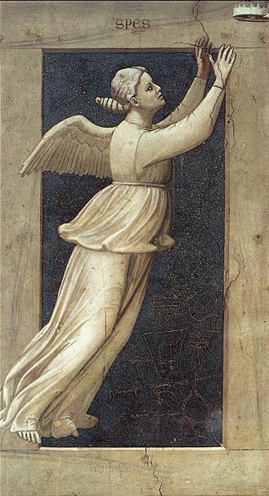
Надежда
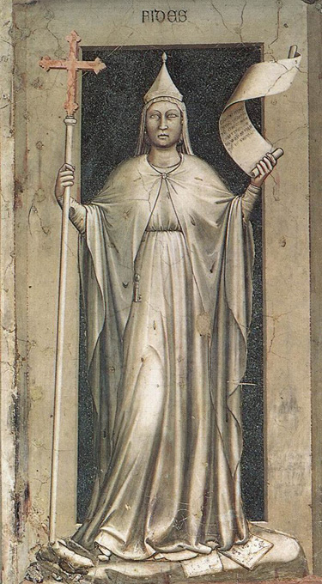
Вера

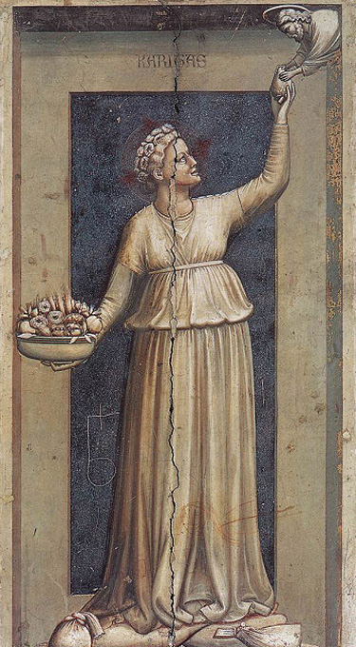
Милосердие

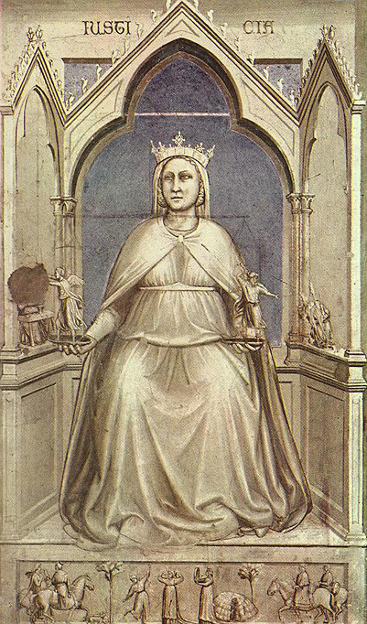
Справедливость (Правосудие)

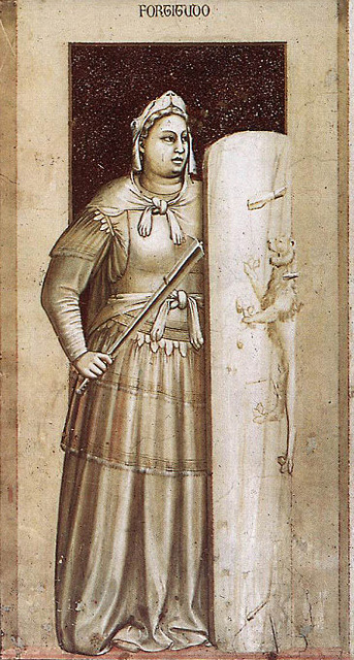
Сила

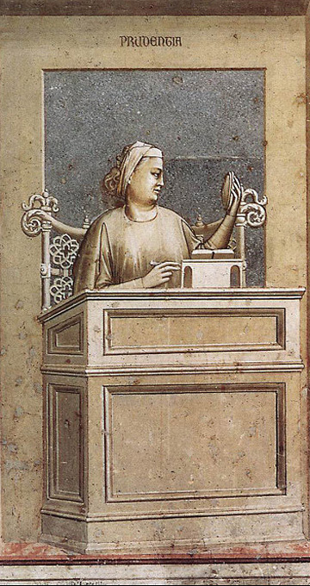
Благоразумие

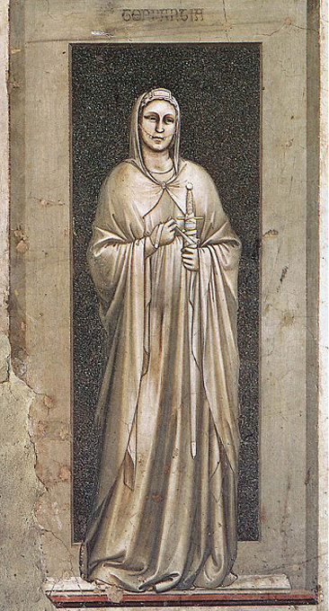
Умеренность

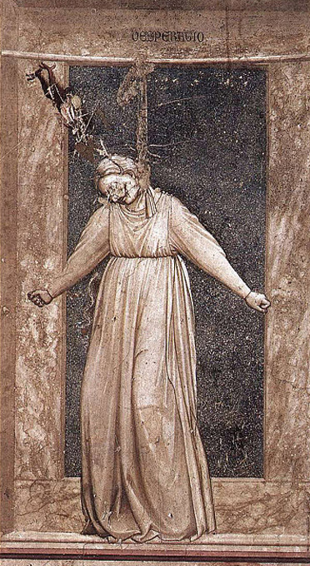
Отчаяние

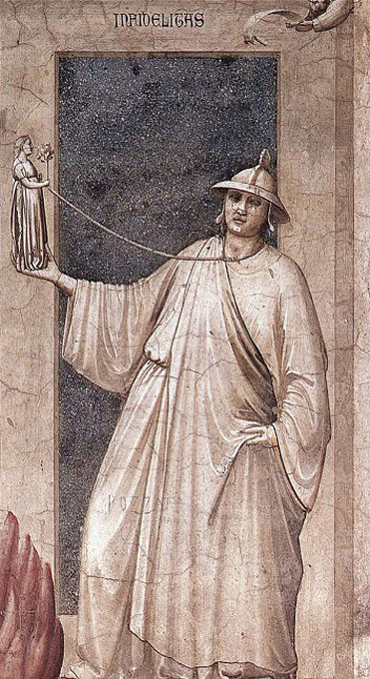
Неверие

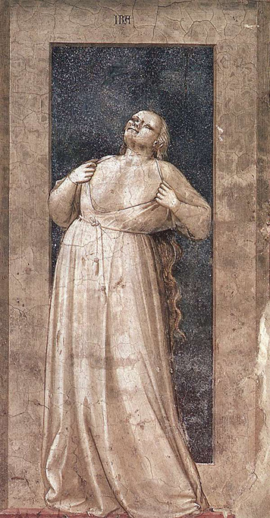
Гнев

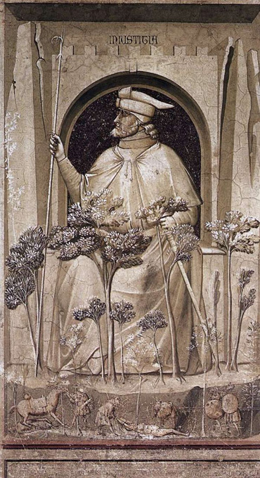
Несправедливость

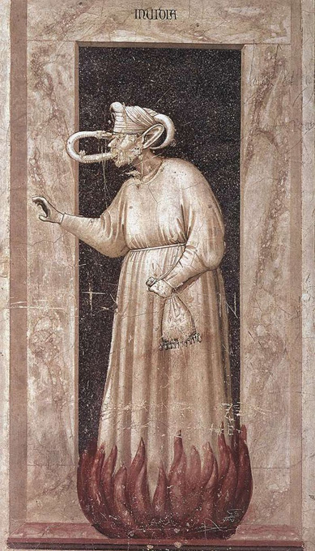
Зависть

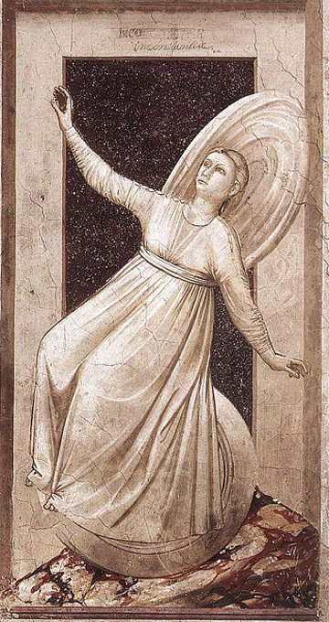
Непостоянство

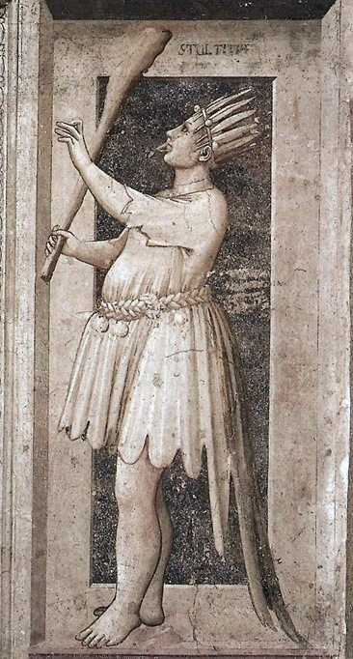
Глупость

Приложение 14
А.С. Пушкин «Свободы сеятель пустынный...»

Эпиграфом к стихотворению «Свободы сеятель пустынный...», написанному А.С. Пушкиным в 1823 году, были выбраны слова из Евангелия от Матфея, в которых говорится: «Изыде сеятель сеяти семена своя».
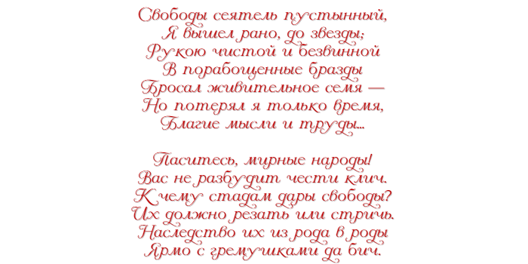

Лирический герой пушкинского стихотворения ощущает бессмысленность прилагаемых усилий. «Живительное семя» в «порабощённые бразды» бросать больше не имеет смысла, ведь другого результата, кроме разочарования, быть не может. Горький опыт, который сочетается с жизненными тяготами на родине, не привёл к свободе. Народы не будут за неё бороться, предпочитая материальную стабильность и спокойствие. В завершающей части стихотворения Пушкин говорит: «Зачем стадам дары свободы...».
Каким же вы видите свободного человека в современной России? Напишите мини-сочинение о том, как проявляется свобода человека.

